Instructivo de Herramienta
Análisis y adaptación de la metodología del Programa de Desarrollo de Proveedores (PDP-El Salvador), con énfasis en encadenamientos productivos y prácticas sostenibles para fortalecimiento de las capacidades del sector pesquero
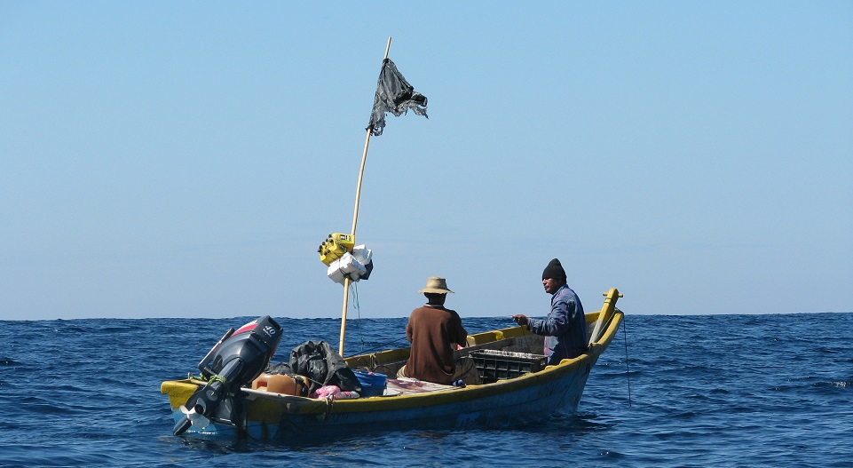
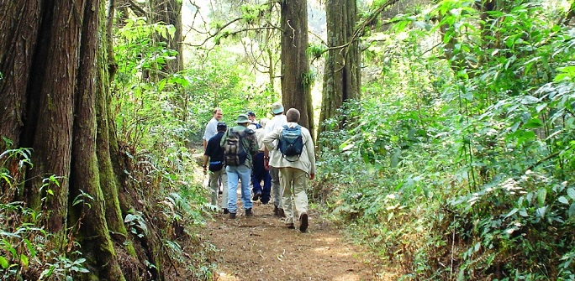
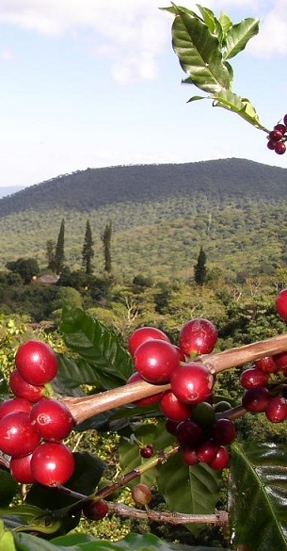
Julio de 2014

“Análisis y adaptación de la metodología del
Programa de Desarrollo de Proveedores (PDP), con énfasis en encadenamientos productivos y prácticas sostenibles para fortalecimiento de las capacidades del sector pesquero ”

Programa de Desarrollo de Proveedores-El Salvador

INSTRUCTIVO DE HERRAMIENTA DE DIAGNOSTICO

Este documento forma parte de los “Productos Entregables” (producto 2) contemplados dentro del Contrato de Consultoría suscrito entre el Banco Centroamericano de Integración Económica – BICIE y la Firma Consultora SEA sostenible, S.A. de C.V., para el “Análisis y adaptación de la metodología del Programa de Desarrollo de Proveedores (PDP), con énfasis en encadenamientos productivos y prácticas sostenibles para fortalecimiento de las capacidades del sector pesquero salvadoreño”

Contenido

1. Introducción. 1
2. Objetivo de la Herramienta 2
a) General: 2
b) Específicos: 2
3. Estructura de herramienta e interpretación. 3
4. Explicación general de principios. 8
5. Instrucciones de captura de información. 12
6. Sistema de Calificación y Resultados. 14
a) Sistema de calificación. 14
b) Interpretación de resultados. 15
c) Protección de la información. 21
7. Glosario de términos 22
8. Herramientas de soporte (listado de anexos) 29

Introducción.

Las Micro, Pequeñas y Medianas empresas MIPYME salvadoreñas representan el motor de la economía nacional, este segmento, fortalecido y desarrollado, constituye la posibilidad de dinamizar con intensidad el crecimiento económico en los territorios y por consecuencia la economía nacional. Datos estadísticos indican que representan el 99% del total del parque empresarial y que aportan un 30% del Producto Interno Bruto.
Elevar la competitividad de la pequeña y mediana empresa conlleva grandes beneficios para el país, pues de esta forma se conservan y crean empleos, se fortalece el mercado interno y se logra una equitativa distribución de la riqueza; sin embargo estos objetivos no se deben alcanzar con el menoscabo del patrimonio natural del país, y es aquí donde las MIPYME enfrentan la responsabilidad de garantizar que sus procesos de producción no deterioren o contaminen el entorno en donde desarrollan sus actividades.
La identificación de los aspectos medioambientales y la evaluación de los efectos asociados a una actividad empresarial, es básica para conocer el impacto ambiental que generan las actividades productivas o de servicios, y poder establecer sus objetivos y metas. En este sentido, es urgente que las empresas implementen acciones encaminadas a mejorar sus procesos y hacerlos eco eficientes, volviéndose ambientalmente responsables, con lo que a la vez incursionarían en los mercados verdes.
El Programa de Desarrollo de Proveedores (PDP) de la Cámara de Comercio e Industria de El Salvador (CCIES) basa su visión en la responsabilidad social y empresarial. Dentro de este contexto el PNUD a través de su nuevo Plan Estratégico establece nuevos enfoques de incidencia en el uso sostenible de los recursos naturales y resalta la íntima relación que esto tiene con las actividades productivas que se desarrollen. En este sentido y como un esfuerzo más en esta línea, la nueva Estrategia Nacional de Biodiversidad del MARN promulga la integración estratégica de la biodiversidad y la economía.
El Proyecto CAMBio por medio de los fondos destinados para la Asistencia Técnica, vienen a facilitar la introducción de la gestión de la biodiversidad, en los encadenamientos productivos que el PDP promueve, con el fin de lograr la Inclusión del uso sostenible de los recursos naturales y la biodiversidad, por medio del desarrollo de capacidades en la Cámara de Comercio e Industria de El Salvador.

La adaptación de la metodología PDP, con el fin de identificar cuál es el estado de las MYPIME en relación al uso sostenible de los Recursos Naturales y Biodiversidad, es el segundo de los productos de la presente consultoría. Esta acción permitirá identificar la problemática y la situación de las empresas proveedoras y clientes, para proponer Planes de Mejora que lleven a fortalecer el desempeño medioambiental en los encadenamientos productivos. Este instructivo tiene como objetivo central auxiliar a los consultores de la metodología PDP al llenado de dicha herramienta.

Es importante que las MIPYME actuales y las que se establezcan en el futuro, sean conscientes de los impactos negativos que su actividad genera en su entorno e integren en sus operaciones buenas prácticas empresariales las preocupaciones sociales y medioambientales, dando lugar a prácticas empresariales que satisfagan las condiciones para establecer un desarrollo sostenible.

Objetivo de la Herramienta

General:

Integrar los aspectos y criterios ambientales en la metodología del PDP, a través de la inclusión del uso sostenible de los recursos naturales con énfasis en la biodiversidad, y permitir el fortalecimiento del desempeño ambiental en los encadenamientos productivos.

Específicos:

- Instaurar criterios que permitan cuantificar y evaluar el nivel de cumplimiento de las MIPYME en aspectos de Buenas Prácticas y de la normativa legal ambiental vigente.
- Establecer criterios ambientales que permitan evaluar aspectos claves de la MIPYME en el uso sostenible de los recursos naturales
- Medir el desempeño ambiental de las MIPYME en los sectores pesca artesanal, turismo, agricultura, silvopastoril y forestería

Estructura de herramienta e interpretación.

La Herramienta de Diagnóstico, está diseñada en Microsoft Excel y está conformada por nueve (9) hojas de cálculo según se detalla a continuación:

Cuadro No. 1. Contenido de hojas.

Hoja 1: CONTRA PORTADA
Contiene logos, y título de proyecto

Hoja 2: PORTADA
Es la portada de la Herramienta de Diagnóstico, la cual deberá llenarse con la información de la operación o entidad a ser evaluada como: Sector al que aplica la entidad a ser evaluada (Pesca, Turismo, Agricultura, silvopastoril o forestería), nombre y dirección de la operación o entidad a evaluar, nombres de las personas que se entrevistaron en la evaluación, puestos de los entrevistados, fecha de la evaluación y nombre del consultor que realiza la evaluación. También se incluye instrucciones generales de cómo llenar la herramienta de diagnóstico.

Hoja 3: ESTRUCTURA
Esta hoja contiene una breve descripción de la estructura de evaluación de la herramienta de diagnóstico donde describe los principios, temáticas y criterios, su aplicabilidad según sectores y sus formas de evaluación.

Hoja 4: PESCA
Es la herramienta de diagnóstico que aplica para el sector pesquero artesanal, contiene los principios y criterios que aplican para dicho sector, esta hoja se llenará con la evaluación realizada a la empresa del sector pesca artesanal. De acuerdo a las evaluaciones de No Aplica, Cumple y No Cumple que se obtengan de la empresa, así será el porcentaje de cumplimiento e incumplimiento obtenido que se reflejará en la hoja 5.

Hoja 5: RESULTADO PESCA
Se reflejan los resultados de la evaluación incorporados en la herramienta de diagnóstico de la hoja 4, en esta se muestran los cuadros de resumen de resultados con sus respectivas gráficas donde se detallan los niveles obtenidos.

Hoja 6: TURISMO
Es la herramienta de diagnóstico que aplica para el sector turismo, en esta hoja se describen todos los principios y criterios que deben de ser evaluados, esta hoja se llenará con la evaluación realizada a las operaciones del sector turismo. De acuerdo a las evaluaciones de No Aplica, Cumple y No Cumple que se obtengan de la operación, así será el porcentaje de cumplimiento e incumplimiento obtenido que se reflejara en la hoja 7.

Hoja 7: RESULTADO TURISMO
Se reflejan los resultados de la evaluación incorporada en la herramienta de diagnóstico de la hoja 6, en esta se presentan los cuadros de resumen de resultados con sus respectivas gráficas donde se muestra los niveles obtenidos.

Hola 8: AGR.GANAD.FOREST
Es la Herramienta de Diagnóstico que aplica para los sectores Agrícola, Silvopastoril y Forestería, en esta hoja se describen todos los principios y criterios que deben de ser evaluados según su aplicabilidad en los diferentes sectores, así mismo cuenta con una categoría de “general” que significa que dichos criterios deben de ser evaluados para los tres sectores. De acuerdo a las evaluaciones de No Aplica, Cumple y No Cumple que se obtengan de la operación productiva, así será el porcentaje de cumplimiento e incumplimiento obtenido que se reflejará en la hoja 9.

Hoja 9: Resultado AGR.GANAD.FOREST
En esta hoja se reflejaran los resultados de la evaluación incorporada en la herramienta de diagnóstico de la hoja 8, en esta se muestran los cuadros de resumen de resultados con sus respectivas graficas donde se muestra los niveles obtenidos.

La herramienta cuenta con tres diferentes niveles (Principios, Áreas temáticas y Criterios) los cuales de detallan a continuación:

Cuadro No. 2. Descripción de los diferentes niveles de la herramienta

Principios | Es el primer nivel de la herramienta, es el tema general el cual se divide en otras áreas temáticas o directamente en los diferentes criterios a evaluar. Para los sectores pesca artesanal y turismo existen nueve (9) principios, y para los sectores de agricultura, silvopastoril y forestería, son diez (10) principios. Los diferentes principios y los sectores aplicables se muestran en el cuadro No. 3.
Área temática: | El segundo nivel de la herramienta, son las “áreas temáticas” estas se dividen en los criterios a avaluar para cada uno de los sectores.  Para la herramienta de pesca y turismo son siete (7) áreas temáticas y para la herramienta donde se agrupan los sectores de agricultura, silvopastoril y forestería son doce (12) áreas temáticas. Estas se presentan en el cuadro No. 4
Criterio | Es el último nivel de la herramienta, son los factores individuales que deben ser ponderados al momento de realizar el diagnóstico en un sector productivo determinado.  El sector pesca cuenta con setenta y cinco criterios (75), turismo con ochenta y cinco criterios (85) y el sector agrícola, silvopastoril y forestería con ciento veinte y ocho criterios (128).
Criterio crítico | Algunos criterios están identificados con la palabra “CRITICO” al inicio, lo cual identifica criterios que han sido considerados de importancia.  Estos criterios críticos son de cumplimiento obligatorio por su grado de relevancia. Su no cumplimiento es identificado en color rojo en las hojas de Excel. (Figuras No. 7 y 9).
Indicadores de cumplimiento | Con el fin proporcionar más elementos para dar una calificación adecuada a cada criterio, se han definido “indicadores de cumplimiento”, éstos no son vinculantes para la calificación, y son una guía para interpretar y medir el cumplimiento los criterios.

Figura No. 1. Estructura de niveles en la herramienta

Criterio
Criterio crítico
Área temática
Principio

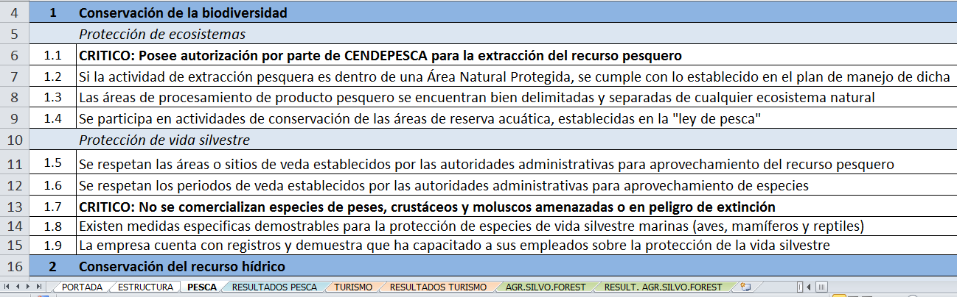

Cuadro No. 3. Aplicabilidad de principios para cada sector

Principios contemplados en la herramienta | Sector aplicable
Conservación de la biodiversidad | Todos los sectores
Conservación del recurso hídrico | Todos los sectores
Uso, abastecimiento y almacenamiento de insumos | Todos los sectores
Cambio climático y eficiencia energética | Todos los sectores
Manejo integrado de desechos y control de emisiones | Todos los sectores
Gestión ambiental | Todos los sectores
Practicas higiénico sanitarias | Todos los sectores
Manejo integrado de cultivos/crianza | Sector agrícola y silvopastoril
Manejo y conservación de suelo | Sector agrícola y silvopastoril
Buenas practicas durante la extracción pesquera | Sector pesca artesanal
Buenas practicas turísticas | Sector turismo
Otras prácticas ambiental | Todos los sectores

Cuadro No. 4. Áreas temáticas y su aplicabilidad por sector

Áreas temáticas incluidas en los principios | Sector aplicable
Protección de ecosistemas | Todos los sectores
Protección de vida silvestre | Todos los sectores
Protección de recursos hídricos | Todos los sectores
Riego | Sector agrícola y silvopastoril
Uso de sustancias peligrosas | Todos los sectores
Manejo de insumos | Todos los sectores
Uso eficiente de energía | Todos los sectores
Adaptación y mitigación | Todos los sectores
Manejo del Cultivo/Crianza | Sector agrícola y silvopastoril
Manejo integrado de plagas | Sector agrícola
Control de erosión del suelo | Sector agrícola y silvopastoril
Mantenimiento de la productividad del suelo | Sector agrícola

La herramienta está diseñada para cinco sectores productivos los cuales son: Pesca artesanal, turismo, agricultura, silvopastoril y forestería. Estos últimos tres sectores productivos han sido trabajados en forma conjunta, debido a que comparten aspectos técnicos en lo relativo a las labores de cultivo y crianza en condiciones controladas.

Cuadro No. 5. Descripción de sectores

Pesca: Se considera pesca la actividad tendiente a extraer del agua peces, invertebrados o vegetales acuáticos y a los actos previos o posteriores relacionados inmediatamente con dicha extracción.
Turismo: Actividad económica que consiste en ofrecer bienes y servicios para la realización de actos particulares de consumo, con fines de recreación.
Agricultura: Sector de la economía que produce productos agrícolas (materias primas de origen vegetal) mediante un conjunto de técnicas y conocimientos para cultivar la tierra.
Silvopastoril: Sistemas que combinan la introducción de árboles nativos en sistemas de producción ganadera, como cercos vivos, o como fuente de alimento o forrajes, para sombra, y para protección de fuentes y cursos de agua, para hábitat para vida silvestre, y para conservación de suelos, producción de frutos, y otros. Los sistemas silvopastoriles son una modalidad de agroforestería pecuaria que combina los pastos para ganadería con árboles y arbustos.
Forestería: Es una actividad económica que consiste en la plantación, renovación y tala de árboles de bosques artificiales destinados a su explotación maderera demandados por la sociedad para materias primas para alimento o fabricación de números artículos.

Figura No. 2. Estructura general de la herramienta de diagnóstico.

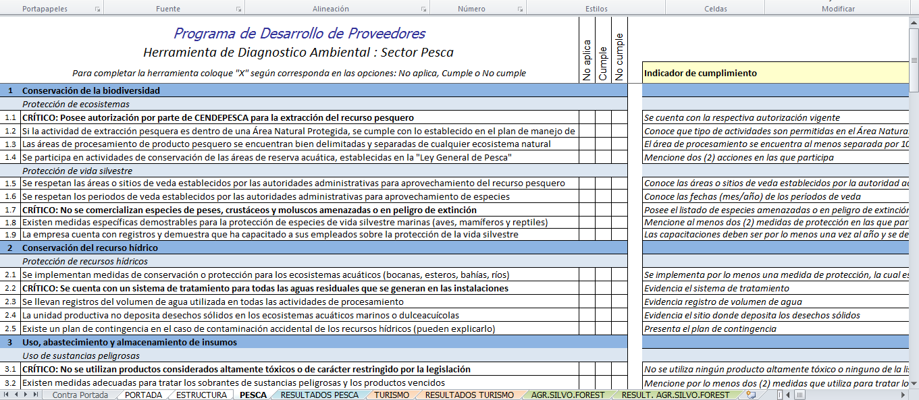

Explicación general de principios.

Para comprender la línea de evaluación al cual se enfoca cada uno de los principios, se realiza una explicación general de estos, abordando aspectos claves para su interpretación.

Principio: Conservación de la biodiversidad
Comprende dos áreas temáticas: Conservación de ecosistemas y Conservación de vida silvestre. En la primera área temática se aborda lo relativo a la legalidad de las actividades que se realizan dentro de cada sector productivo (pesca artesanal, turismo y agricultura/ silvopastoril/ forestería). Además incluye el regular y controlar las actividades u obras dentro de un Área Natural Protegida de acuerdo a lo estipulado en el plan de manejo elaborado para el área natural especifica.

La existencia de hábitat relevante dentro de la unidad productiva, demanda la administración e implementación de medidas especiales para su conservación. La herramienta incluye criterios que permiten evaluar el interés, avance, eficiencia y esfuerzo de la unidad productiva.

La parte de conservación de vida silvestre dispone de tres aspectos: Realizar las actividades productivas apegadas a la ley, siguiendo lo establecido en la normativa sobre la protección y conservación de vida silvestre. En segundo lugar se aborda el uso y aprovechamiento de la vida silvestre siguiendo la normativa legal existente y en tercer lugar evalúa la realización de esfuerzos de educación dirigidos a los trabajadores de la unidad productiva.

Principio: Conservación del recurso hídrico
Este principio posee dos áreas temáticas: Protección de recursos hídricos, que aplica a todos los sectores; y Riego el cual aplica al sector agrícola y silvopastoril.

En este principio se evalúa la conservación del recurso hídrico como tal, la no contaminación a los recursos hídricos mediante la existencia de un sistema de tratamiento de aguas residuales que cumpla con la legislación y el no depositar desechos sólidos en cuerpos de agua. Esto estaría complementado por la documentación de un plan de contingencia en caso de contaminación.

Además se evalúa el nivel de esfuerzo por parte de la unidad productiva en buscar la optimización del uso del recurso hídrico; mediante la implementación de prácticas para su ahorro. Asimismo se evalúa si se ha generado información acerca de las fuentes de aguas superficiales y subterráneas del área de influencia de la unidad productiva y las acciones en la búsqueda de eficiencia del uso en cada etapa del proceso productivo.

En lo referente a Riego, se revisa documentación legal sobre el aprovechamiento del recurso hídrico; que su uso este basado en un estudio para conocer el nivel del caudal disponible y de esta forma no causar sobre explotación en el recurso. Además, se toma en cuenta lo referente al método de extracción, asegurando que el aprovechamiento sea sostenible.

Principio: Uso, abastecimiento y almacenamiento de insumos
Este principio se divide en dos áreas temáticas: Uso de sustancias peligrosas y Manejo de insumos. En la primera área temática, existen criterios que verifican el tipo de insumos químicos que se utilizan, los registros sobre su uso y si los ingredientes activos utilizados son altamente tóxicos.

La herramienta limita el uso de productos químicos cuyos ingredientes activos han sido considerados más dañinos al ambiente, la salud, y los que por su composición molecular permanecen más tiempo en la naturaleza sin degradarse (Anexos 3, 4 y 5), de acuerdo a los siguientes documentos:

- Stockholm Convention on Persistent Organic Pollutants (POPs), United Nations Environment Program (UNEP).
- Rotterdam Convention on the Prior Informed Consent Procedure for Certain Hazardous Chemicals and Pesticides in International (PIP)
- Dirty Dozen pesticides de Pesticide Action Network –PAN
- Productos Extremadamente peligros y Altamente peligros de la OMS
- Lista de

En la segunda área temática, se verifican aspectos del manejo de los productos químicos, su almacenamiento, disposición y registro, esto de acuerdo al manejo especificado en las hojas de seguridad de cada producto, con el fin de minimizar el riesgo de accidentes. Otro aspecto es sí se promueve el uso de compuestos biodegradables en labores de limpieza, prescindiendo de compuestos de alto poder residual y contaminante.

Principio: Cambio climático y eficiencia energética
Se divide en dos áreas temáticas: Uso eficiente de energía y adaptación y mitigación. Lo más relevante de la primera área temática es que se demuestre la existencia e implementación de acciones para el buen uso de la energía disponible y la búsqueda de alternativas de energías renovables.

En el área temática de adaptación y mitigación se verifica que la unidad productiva demuestre su interés en prevenir los efectos del cambio climático, mediante la implementación de medidas de adaptación y mitigación como: El registro de las condiciones climáticas, reducción de los gases de efecto invernadero, esfuerzos en ahorro de agua y promoción de energías renovables, entre otras más.

Principio: Manejo integrado de desechos y control de emisiones
En este principio se evalúa la existencia de un plan integrado de manejo de desechos sólidos. De esta forma se asegura que se cuenta con procedimientos para la disposición temporal y final de los mismos, en cumplimiento con la normativa legal vigente y que además se estén desarrollando acciones como el uso de desechos orgánicos para ser utilizados como fertilizantes al suelo.

Se evalúa si la unidad productiva lleva registros del volumen de desechos generados en las diferentes actividades, además si se cuenta con un proceso de capacitación al personal para generar capacidades tendientes a la optimización de procesos y lograr la reducción de los volúmenes de desechos.

Principio: Gestión ambiental
En este principio se verifica si al llevar a cabo nuevas obras, la unidad productiva mide los impactos negativos generados al medio ambiente, la biodiversidad y los recursos naturales.

Otros aspectos que aborda este principio son: Conocer si el operador o unidad productiva cuenta con un sistema de gestión ambiental y si se prioriza el uso de productos elaborados a partir del reciclaje. Evaluar la actitud del productor o propietario de la unidad productiva con respecto a la temática ambiental, si toma parte de los procesos, si ha realizado esfuerzos de capacitación, si tiene conocimiento de los procedimientos para efectuar una denuncia ambiental, entre otros

Principio: Prácticas higiénico sanitarias
Este principio aborda todo lo relacionado a las condiciones esenciales que deben tener las áreas donde se produzcan, fabriquen, envasen, almacenen y distribuyan alimentos y bebidas destinadas al consumo humano, así como los medios de transporte en que se movilicen. Otros aspectos a evaluar son: La inocuidad de los alimentos, la calidad del agua y las medidas fitosanitarias a lo largo de todo el proceso de la actividad productiva.

Principio: Manejo integrado de cultivo/crianza
Este principio comprende dos áreas temáticas: Manejo de cultivo/crianza y Manejo integrado de plagas. En el primero se verifica si el cultivo o crianza se desarrolla de manera tecnificada y si se documentan sus actividades, por ejemplo mediante planes de trabajo, instalaciones de acuerdo a estándares requeridos, procedimientos de sanidad animal y vegetal, planes de alimentación, nutrición veterinaria y los preceptos relacionados con el bienestar animal a lo largo de todo el proceso productivo.

En la segunda área temática se verifica si la unidad productiva cuenta con un programa de manejo integrado de plagas y si realiza controles amigables con el ambiente. Es importante que se lleven registros de monitoreo de plagas y registro de productos utilizados para contrarrestarlas, asimismo se verifica la prioridad que se da a los controles físicos, mecánicos, culturales y biológicos.

Principio: Manejo y conservación de suelo
El presente principio aplica únicamente para el sector agrícola y silvopastoril, el cual está dividido en dos áreas temáticas: Control de erosión del suelo y Mantenimiento de la productividad del suelo.

La primera área temática verifica la implementación de acciones para reducir problemas de erosión. Se debe poseer un Plan de Conservación de Suelos documentado que describa las actividades para minimizar los riesgos de erosión y reducir la erosión actual.

En la segunda área temática se evalúa el promover como alternativa optima el uso de fertilizantes orgánicos. Asimismo, se promueve realizar análisis de suelo para elaborar los planes de fertilización según resultados. Además de establecer otras medidas como el establecimiento de plantas de cobertura y área de descanso, entre otras.

Principio: Buenas prácticas durante la extracción pesquera
La actividad pesquera involucra la utilización de distintos métodos y artes para la extracción, es importante conocer cómo estos se utilizan, así mismo se contempla el cumplimiento de la legislación vigente referida a: especies de captura, tallas mínimas, sitios de captura entre otros. Adicionalmente se busca documentar si se registran volúmenes de captura.

Principio: Buenas prácticas turísticas
El objetivo es evaluar las acciones y actitudes del operador con respecto a las comunidades locales donde tienen alcance sus operaciones, el impacto ambiental que causa dicha actividad turística, así como el respeto hacia el patrimonio cultural y natural donde se realiza. La información que se proporciona a los turistas, capacitación del personal, entre otros.

Principio: Otras prácticas ambientales
Este principio aplica para todos los sectores, cuenta con diferentes criterios que en resumen comprenden aspectos legales, tecnologías limpias, sistema de gestión ambiental, esfuerzos de educación ambiental, actividades comerciales de acuerdo a la legislación vigente y disposición adecuada de los desechos según su naturaleza.

Instrucciones de captura de información.

A continuación se detallan los pasos para realizar la captura de información en la herramienta de diagnóstico ambiental:

- Leer verbalmente cada enunciado al encargado dela unidad productiva u operador, con el fin de obtener la respuesta requerida.
- Para cada criterio se solicitaran las evidencias respectivas, como: Documentos, registros, fotos, listas de asistencia y copias de documentos.
- Según la respuesta obtenida en cada criterio, se selecciona una de las tres categorías de cumplimiento de la herramienta: “No aplica” “Cumple” “No Cumple”.
- Para marcar una de las categorías de cumplimiento, deberá seleccionar la opción que muestra la lista desplegable en cada casilla, o digitar directamente con el teclado una letra “X”, esta pude ser mayúscula o minúscula.

Figura No. 3. Forma de calificar un criterio determinado
Colocar “X” directamente con el teclado o selecciona la “X” del desplegable al colocar el cursor sobre la celda.

- Para completar la herramienta de diagnóstico, en algunos criterios se han incorporado “palabras claves”, las cuales deben ser consideradas para obtener resultados más certeros; esto con el propósito de demostrar su cumplimiento, por ejemplo comprobar con hechos que se cuenta con un programa de capacitación, estas palabras son:
- Implementado
- Documentado
- Demostrable
- Cuenta con
- No se permiten enunciados sin contestar pues todos los aspectos contemplados en esta herramienta son completamente concernientes a cada sector.
- La herramienta cuenta con indicadores de cumplimiento para cada criterio, estos deben ser considerados para dar una calificación adecuada; se deberá tener la habilidad necesaria para poder interpretar el criterio y aplicar la información proporcionada por los indicadores.
- La herramienta cuenta con una columna para digitar comentarios u observaciones que el consultor considere necesarios o le sean útil para establecer su plan de mejoras (figura No. 5).
- Es importante que cada encargado de unidad productiva u operador comprenda que esta herramienta tiene un amplio alcance. Los resultados servirán para identificar los puntos donde se necesita mejorar, por lo que el consultor encargado de completarla debe solicitar objetividad, ya que esto permitirá conocer de forma clara y completa la situación general de la unidad y poder implementar un plan de mejora adecuado.

Figura No. 4. Herramienta con calificación completa

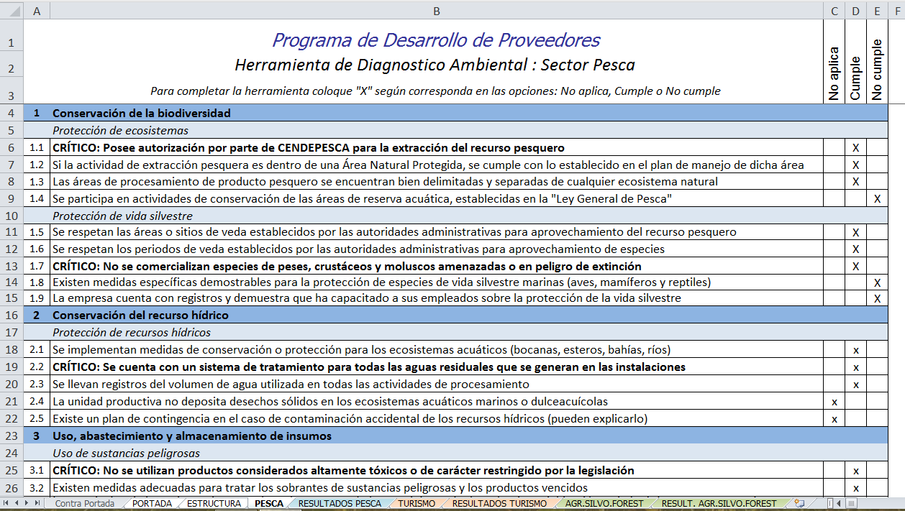

Figura No. 5. Herramienta con comentarios según las necesidades del consultor

Sistema de Calificación y Resultados.

Sistema de calificación.

Para determinar el porcentaje de cumplimiento general de la Herramienta de Diagnóstico Ambiental así como los resultados para cada principio, la herramienta ya cuenta con las funciones insertadas en cada hoja de cálculo del Excel.

Como referencia se detalla la fórmula del cálculo de las funciones insertadas en cada hoja para obtener los resultados generales de la herramienta:

- Obtener la sumatoria de la calificación asignada a todos los criterios aplicables en la herramienta (cada criterio equivale a 1.0 punto).
- Dividir esta sumatoria dentro del número total de criterios aplicables (CA).
- Multiplicar por cien (100) para obtener porcentaje.

Fórmula:
ΣCA1 + CA2 + … CAn | x 100
No. de CA

Para obtener el porcentaje de cumplimiento para cada uno de los principios, se realiza la misma operación de forma individual en cada uno de estos:

- Obtener la sumatoria de la calificación de los criterios de un principio determinado (cada criterio equivale a 1.0 punto).
- Dividir esta sumatoria dentro del número total de criterios aplicables en cada principio (CA).
- Multiplicar por cien (100) para obtener porcentaje.

Las tres hojas de Excel que muestran resultados en la herramienta, cuentan con las fórmulas o fusiones insertadas de manera automática, por lo que NO es necesario realizar las operaciones anteriores.

Se han establecido dos niveles de cumplimiento, estos son: “nivel básico”, el cual se obtiene al cumplir con el 50% del total de puntos; el segundo es el “nivel ambientalmente responsable o sostenible” y se obtiene al alcanzar el 80% de cumplimiento.

Si el cumplimiento es entre 0 y 49.9% la operación deberá implementar un plan de mejora a corto plazo y si el cumplimiento es entre 50 y 80%, el plan de mejora puede ser establecido e implementado a mediano plazo (Figura No. 6).

Figura No. 6. Interpretación de niveles de cumplimiento por principio
100%
80%
50%
Nivel: 80% Ambientalmente responsable o sostenible
Nivel: 50% Básico
Necesita implementar acciones de mejoras a corto plazo
Necesita implementar acciones de mejoras a mediano plazo

Interpretación de resultados.
Para cada sector productivo se muestra de forma automática las puntuaciones y su respectivo grafica en la hoja de “RESULTADOS”. Inicialmente se muestran los resultados generales para la operación o unidad productiva evaluada. (Figura No. 8 y 10).

Si una operación o unidad productiva logra un porcentaje total mayor o igual a 80%, se considera como ambientalmente responsable o sostenible; sin embargo no deberá tener principios con cumplimiento menores 50% y no deberá contar con incumplimientos en criterios críticos.

Figura No. 7. Ejemplo de cómo se muestran los resultados para la herramienta y el porcentaje total de cumplimiento obtenido

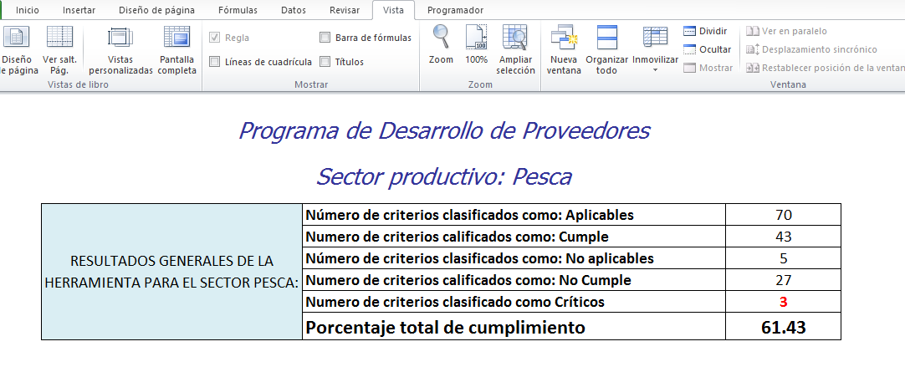

Figura No. 8. Gráfica circular que muestra el porcentaje total de cumplimiento de una unidad productiva.

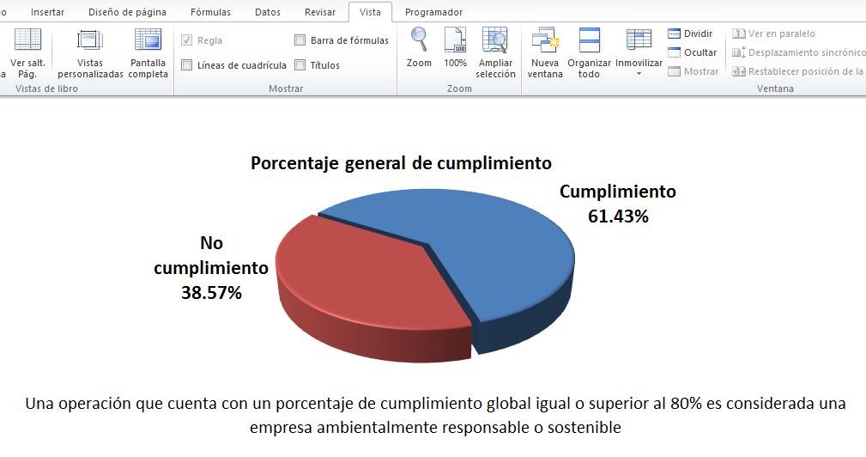

Posterior a los valores generales, la herramienta muestra los resultados obtenidos para cada principio de forma independiente. Se presenta el número de criterios aplicables y los porcentajes de cumplimiento y de incumplimiento. Además se detalla el número de criterios críticos encontrados (Figura No. 9)

Figura No. 9. Resumen de resultados por principio

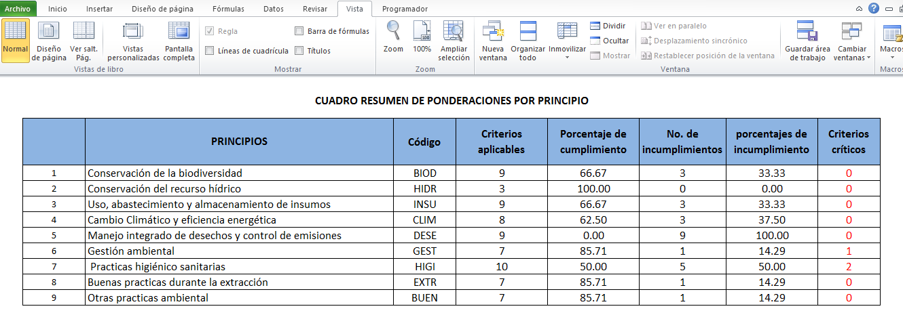

Para cada uno de los principios evaluados se presenta en forma gráfica su porcentaje de cumplimiento. Una operación no debe tener un alto desempeño en ciertos principios y pobres en otros; este deber ser de forma equitativa. Para visualizar el desempeño en los diferentes principios se insertó una gráfica radial.

Figura No. 10. Gráfica de spider mostrando la tenencia de cumplimiento por principio.

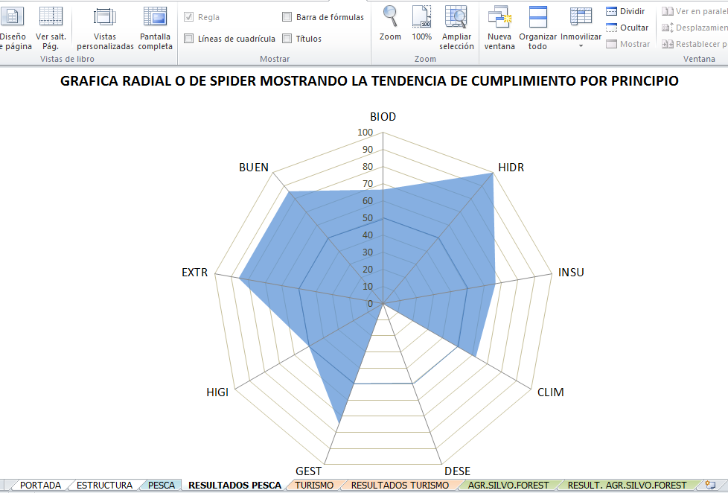

Figura No. 11. Gráfica de spider mostrando el desempeño deseado y la opción de mejora
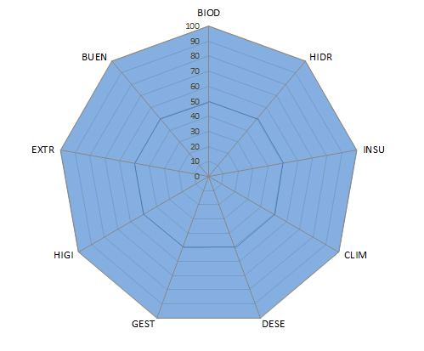

OPCION DE MEJORA
DESEMPEÑO DESEADO

Figura No. 12. Gráfica de barras mostrando los resultados por principio.

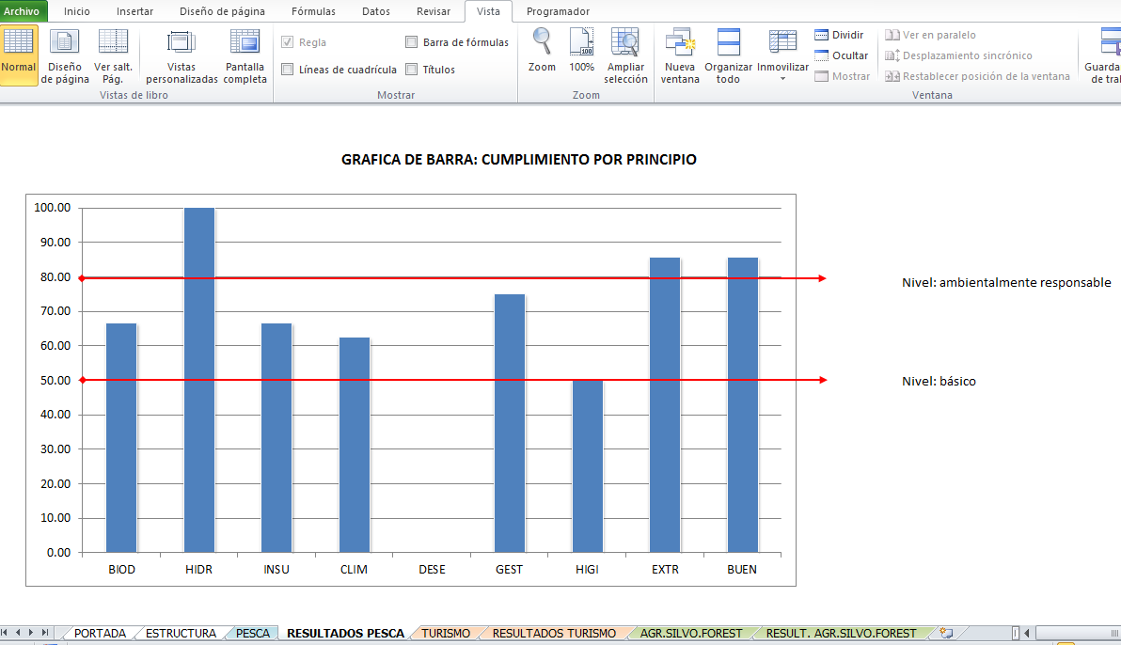

Con la gráfica anterior se pueden interpretar las siguientes condiciones:
- Identificar que el desempeño en todos los principios sea homogéneo, por ejemplo no debe tener un 100% de cumplimiento en el principio de Recursos Hídricos y 0% en el principio de Manejo de Desechos. El ideal es que todos los principios tengan un buen desempeño.
- Identificar los principios que no alcancen el 50% de cumplimiento, con el propósito de enfocar los planes de mejora a dichos principios.
- Identificar los principios que han alcanzado un desempeño igual o superior al 80%, lo que significaría que esta operación tiene un buen desempeño en las áreas evaluadas en dichos principios.

La metodología del Programa de Desarrollo de Proveedores en su etapa cuatro establece planes de mejora, para lo cual es importante identificar las fallas o los aspectos en los cuales puede mejorar una operación determinada.
Con este fin se ha establecido una gráfica que muestra el porcentaje de incumplimiento para cada principio. Los principios que presentan un porcentaje de cumplimiento menor al 50% son identificados en un área sombreada.
Si un principio cuenta con incumplimiento en uno o más criterios críticos, este principio también es identificado en el área de “necesita implementar acciones de mejora a corto plazo” (Figura No. 13).

Figura No. 13. Identificación de principios que necesitan establecer acciones de mejora a corto plazo.

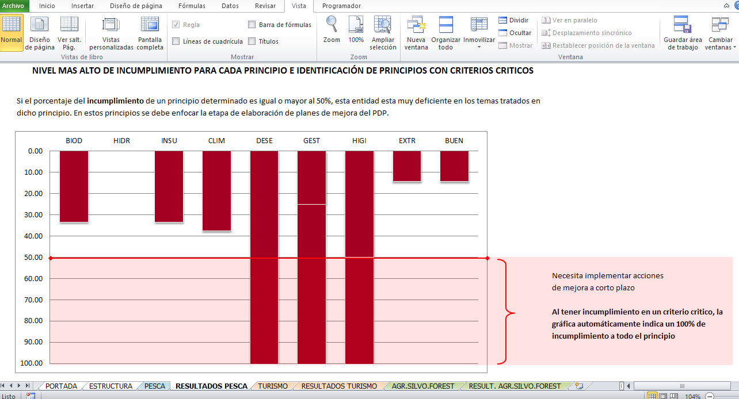

Con la gráfica anterior se pueden interpretar las siguientes condiciones:
- Identificar los principios que cuentan con un incumplimiento superior al 50%, cuando esto ocurre, la barra de la gráfica de dicho principio es identificado en una zona sombreada.
- Identificar los principios que han tenido incumplimiento en “criterios críticos”, estos también son identificados en la zona sombreada.
- Cuando un criterio crítico es calificado como “no cumple”, la gráfica automáticamente identifica a ese principio con un 100% de incumplimiento. En la gráfica de la figura No. 13, dos principios (GEST e HIGI) presentan criterios críticos (ver figura No. 9) por lo que son identificados como: principios en los que se necesita implementar acciones de mejora a corto plazo aunque sus porcentajes de incumplimiento no son mayores a 50%.

Figura No. 14. Ejemplo de grafica que muestra el desempeño de cada principio, su porcentaje de cumplimiento y su porcentaje de incumplimientos.

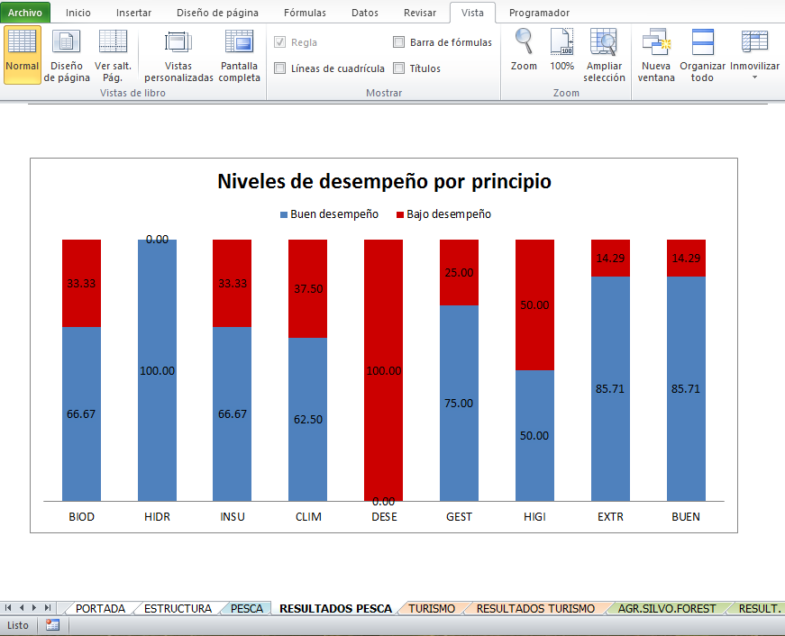

Protección de la información.

Para evitar perdida de información de forma accidental, la herramienta se encuentra bloqueada en cada una de las hojas de cálculo, para desbloquear, seleccione la pestaña de “Revisar” y elija la opción “Desproteger hoja” esto activará la herramienta para edición. Todos los campos a usar para completar la herramienta están activos sin realizar este procedimiento.

Figura No. 15. Procedimiento para desproteger hojas

Glosario de términos

A continuación se presenta una serie de vocablos técnicos utilizados en cada una de las evaluaciones realizadas a los cinco sectores productivos a través de la Herramienta de Diagnóstico Ambiental.

Con la finalidad de no ocasionar discrepancia en cuanto al significado de cada uno de los vocablos, se utilizaron las definiciones existentes en la normativa ambiental vigente del país, con esto se garantiza que el significado de cada vocablo sea el mismo a nivel nacional. La normativa ambiental empleada es la siguiente: Ley de Medio Ambiente, Ley General de Ordenación y Promoción de Pesca y Acuicultura, Ley Forestal, Ley de Conservación de Vida Silvestre y Ley de Áreas Naturales Protegidas. También se revisó la terminología básica establecida por el BCIE/proyecto CAMBio.

- Agua Residual: Agua que ha recibido un uso y cuya calidad ha sido modificada por la incorporación de agentes contaminantes y vertidas a un cuerpo receptor.

- ÁREA DE CONSERVACIÓN: Es el espacio territorial que contiene Áreas Naturales Protegidas, zonas de amortiguamiento, corredores biológicos y zonas de influencia, funcionando en forma integral y administrada a través de la aplicación del enfoque de ecosistemas, a fin de promover su desarrollo sostenible.

- ÁREA NATURAL PROTEGIDA: Parte del territorio nacional de propiedad del Estado, del Municipio, de entes autónomos o de propietarios privados, legalmente establecida con el objeto de posibilitar la conservación, el manejo sostenible y restauración de la flora y fauna silvestre, recursos conexos y sus interacciones naturales y culturales, que tenga alta significación por su función o por sus valores genéticos, históricos, escénicos, recreativos, arqueológicos y protectores, de tal manera que preserve el estado natural de las comunidades bióticas y los fenómenos geomorfológicos únicos.

- AREA DE RESERVA ACUÁTICA: Lugar con características naturales favorables para la reproducción o hábitat de especies hidrobiológicas, en donde se ha establecido o conviene establecer un régimen específico de protección y conservación. Las áreas de reserva acuática son: Las bocanas de Garita Palmera, Barra de Santiago, Cordoncillo, Desembocadura del Río Lempa y La Bahía de Jiquilisco con un área de protección de una milla y media a cada lado del eje central de la bocana y tres millas mar adentro.

- AUTORIZACIÓN PESQUERA: Resolución emitida por la autoridad competente en la cual se concede a una persona natural o jurídica, nacional o extranjera, la facultad para dedicarse al ejercicio de las fases de la pesca o la acuicultura dentro del territorio nacional, acorde a los resultados de las evaluaciones de los recursos pesqueros y previo cumplimiento de los requisitos establecidos en la Ley.

- Biodiversidad: Se entiende la variabilidad de organismos vivos de cualquier fuente, incluidos, entre otras cosas, los ecosistemas terrestres y marinos y otros ecosistemas acuáticos y los complejos ecológicos de los que forman parte; comprende la diversidad dentro de cada especie, entre las especies y de los ecosistemas.
- Biodegradable: Es el producto o sustancia que puede descomponerse en los elementos químicos que lo conforman, debido a la acción de agentes biológicos, como plantas, animales, microorganismos y hongos, bajo condiciones ambientales naturales.

- Buenas prácticas: Consiste en aplicar el conjunto de recomendaciones, normas y actividades relacionadas entre sí, destinadas a garantizar que estos productos tengan y mantengan las especificaciones requeridas para el consumo humano y que los procesos de producción sean amigables con el medio.

- Capacidad de carga: Es el umbral de actividad turística más allá del cual se produce una saturación del equipamiento turístico, una saturación del medio ambiente o una disminución de la calidad de la experiencia turística.

- CFCs: Abreviatura de Cloro-Fluoro-Carbono. Es una familia de gases contaminantes que se emplean en la industria de la refrigeración y tienen una persistencia en la atmósfera entre 50 a 100 años.

- COMERCIO JUSTO: Se aplica generalmente a las operaciones comerciales que potencian la posición económica de los pequeños productores y propietarios con el fin de garantizar que no queden marginados de la economía mundial.

- CONTAMINACIÓN: La presencia o introducción al ambiente de elementos nocivos a la vida, la flora o la fauna, o que degraden la calidad de la atmósfera, del agua, del suelo o de los bienes y recursos naturales en general, conforme lo establece la ley.

- CO2: El Dióxido de Carbono, también denominado Oxido de Carbono (IV) y anhídrido carbónico, es un gas cuyas moléculas están compuestas por dos átomos de oxígeno y uno de carbono.

- DEFOLIANTE: Todo producto o mezcla de productos que sirva para acelerar artificialmente la desecación de los tejidos vegetales, causando o no la caída de las hojas.

- DESECHOS: Material o energía resultante de la ineficiencia de los procesos y actividades, que no tienen uso directo y es descartado permanentemente.

- Desechos Sólidos: Son aquellos materiales no peligrosos, que son descartados por la actividad del ser humano o generados por la naturaleza, y que no teniendo una utilidad inmediata para su actual poseedor, se transforman en indeseables.

- Desechos BIOINFECIOSO: desechos que contienen agentes microbiológicos con capacidad de causar infección y efectos nocivos a los seres vivos y el ambiente; resultan de su contacto con fluidos; se originan durante las diferentes actividades de atención a la salud, procedimientos de diagnóstico o de tratamiento.

- ECOSISTEMA: Complejo dinámico de comunidades vegetales, animales y de microorganismos y su medio no viviente que interactúan como una unidad funcional, mediante el uso de energía.

- ECOSISTEMAS FRÁGILES: En los que las condiciones de vida están en los límites de tolerancia; o los sistemas que corren riesgo de destrucción a causa de las características de su geografía física.

- Emisión atmosférica: Descarga directa o indirecta a la atmósfera de sustancias contaminantes (partículas y humos) que se producen en procesos industriales y por vehículos automotores.

- Especie amenazada: Toda aquella que si bien no está en peligro de extinción a corto plazo, observa una notable y continua baja en el tamaño y rango de distribución de sus poblaciones, debido a sobre explotación, destrucción amplia del Hábitat u otras modificaciones ambientales drásticas.

- Especie en peligro: Todas aquellas cuyas poblaciones han sido reducidas a un nivel crítico o cuyo hábitat ha sido reducido tan drásticamente que se considera que está en inmediato peligro de desaparecer o ser exterminada en el territorio nacional y por lo tanto, requiere de medidas estrictas de protección o restauración.

- EXTRACCIÓN PESQUERA: Fase que contempla el aprovechamiento de los recursos hidrobiológicos mediante la pesca y la cosecha de la acuicultura en cualesquiera de sus modalidades.

- FERTILIZANTES QUIMICO: Comúnmente conocidos como abonos químicos: Son toda sustancia o mezcla de sustancias que se incorporan al suelo o a las plantas con el fin de promover o estimular el crecimiento o desarrollo de éstas o aumentar la productividad del suelo. (para esta herramienta se hace referencia a fertilizantes a base de Nitrógeno “N”)

- FERTILIZANTES ORGÁNICO: Mejoran la textura y estructura del suelo y se incrementa su capacidad de retención de nutrientes, liberándolos progresivamente en la medida que la planta los demande. (MCCH, s.a).

- Gases de efecto invernadero: Gases que al acumularse en la atmósfera impiden el escape de la radiación infrarroja reflejada por la tierra y son los responsables del efecto invernadero. Los principales son el bióxido de carbono (CO₂), el metano (CH₄) y el óxido nitroso (N₂O).

- GESTIÓN PUBLICA AMBIENTAL: Todas las actividades o mandatos legales que realiza o ejecuta el Estado o las municipalidades en relación al medio ambiente con consecuencia o impacto en el mismo.

- IMPACTO AMBIENTAL: Cualquier alteración significativa, positiva o negativa, de uno o más de los componentes del ambiente, provocadas por acción humana o fenómenos naturales en un área de influencia definida.

- Incendio Forestal: Fuego que se desarrolla en un bosque provocado por el ser humano o por causas naturales, para efecto de la presente herramienta aplica fuego en áreas de cultivo.

- INOCUIDAD DE ALIMENTOS: Proceso que engloba acciones encaminadas a garantizar la máxima seguridad posible de los alimentos. Las políticas y actividades que persiguen dicho fin deberán de abarcar toda la cadena alimenticia, desde la producción al consumo.

- Licencia: Documento que constata la capacidad del portador de ejercer una acción, por ejemplo la cacería u otro tipo de uso o aprovechamiento de la Vida Silvestre.

- MITIGACIÓN: Intervención antropogénica para reducir las fuentes o mejorar sumideros de gases de efecto invernadero.

- MONITOREO: Conjunto de acciones periódicas y sistemáticas de vigilancia, observación y medición de los parámetros relevantes de un sistema, o de las variables definidas como indicadores de la evolución de una calamidad y consecuentemente del riesgo de desastre (silva, 2005)

- Organismo Modificado Genéticamente, OMG: Se entiende cualquier organismo vivo que posea una nueva combinación de material genético que se haya obtenido mediante la aplicación de la biotecnología moderna.

- PERMISO AMBIENTAL: Acto administrativo por medio del cual el Ministerio de Medio Ambiente y Recurso Naturales - MARN, a solicitud del titular de una actividad, obra o proyecto, autoriza a que estas se realicen, sujetas al cumplimiento de las condiciones que este acto establezca.

- PESTICIDAS: Toda sustancia química o químico-biológica o mezclas de sustancias destinadas a prevenir o combatir plagas o enfermedades en animales y vegetales, tales como: insecticidas, fungicidas, germicidas, nematicidas, acaricidas, moluscocidas, rodenticidas, ornitocidas, bactericidas, viricidas, repelentes, atrayentes y otros productos para uso tanto en los animales como en los vegetales.

- Plagas: Población de plantas o animales que por su abundancia y relación, provocan daños económicos y biológicos.

- Plan de Aprovechamiento Forestal: Documento sistémico y analítico formulado y enfocado a cumplir objetivos puntuales en el trabajo de cosecha de los productos forestales maderables y los no maderables hasta la cosecha final, todo de conformidad con normas de manejo que garanticen su sostenibilidad;

- Plan de contingencia: Documento que establece un curso de acción organizado, planeado y coordinado para ser seguido en caso de que ocurra un evento que amenace la vida de los humanos y/o del ambiente, por ejemplo: Un incendio, una explosión o algún otro accidente que emita tóxicos químicos, desperdicios peligrosos o materiales radioactivos.

- PLAN DE MANEJO: Documento técnico, aprobado por el Ministerio de Medio Ambiente, para el manejo de las áreas naturales protegidas que debe contener objetivos, normativa de uso, programas, gestiones administrativas, financieras y evaluación del manejo. Este instrumento, en cuya formación participan los sectores de la sociedad relacionas con la áreas, es el que define la categoría de manejo de las mismas.

- Plan de prevención contra incendios: Documento sistémico y analítico formulado y enfocado a cumplir objetivos puntuales en el trabajo contra incendios. Está conformado por un conjunto de medidas, acciones, normas o trabajos tendientes a evitar o impedir que se produzcan incendios y a dictar las decisiones al respecto.

- Plan General de Gestión: Conjunto de documentos que recogen las directrices de la gestión en las actividades de la misma sobre las que el gestor tiene control. Como plan de gestión se entenderán: proyectos de ordenación, planes técnicos de gestión, planes simples de gestión, planes dasocráticos de la unidad de gestión o análogos, acordes con la legislación vigente; todos ellos aprobados por la administración competente.

- PROCESAMIENTO PESQUERO: Fase de las actividades de la pesca y la acuicultura en donde el producto extraído se transforma generándole valor agregado.

- PRODUCCIÓN MÁS LIMPIA: Aplicación continua de una estrategia ambiental preventiva e integrada a los procesos productivos, los productos y los servicios, para reducir los riesgos a los humanos y al medio ambiente (MARN, 2010)

- PROGRAMA DE ADECUACIÓN AMBIENTAL: Conjunto de acciones e inversiones, que el titular propone realizar programáticamente, en un plazo determinado, para evitar, corregir, atenuar y/o compensar los daños ambientales causados por una actividad, obra o proyecto, en funcionamiento y por el cierre de operaciones.

- RECURSOS HÍDRICOS: Comprenden tanto las aguas lluvias, superficiales y las subterráneas, así como los compuestos orgánicos e inorgánicos, vivos o inertes que dicho líquido contiene

- SISTEMAS AGROFORESTALES: Formas de uso y manejo de los recursos naturales, en los que son utilizadas especies leñosas en asociación con cultivos agrícolas en el mismo terreno, de manera simultánea o en una secuencia temporal.

- SUSTANCIAS PELIGROSAS: Todo material con características corrosivas, reactivas, radioactivas, explosivas, tóxicas, inflamables o con actividad biológica.

- TALA: Cortar o derribar árboles por el pie.

- trasmallo: Son grandes mallas rectangulares que se posicionan en el fondo marino o flotan en la columna de agua en función de la especie objetivo. El tamaño y la forma de la malla varía en función del tamaño de la especie objetivo

- VEDA: Período establecido por la autoridad competente, durante el cual se prohíbe la extracción, de uno o varios recursos hidrobiológicos.

- Vida Silvestre: Especies de la diversidad biológica que viven y se reproducen independientemente de la mano del hombre, ya sean éstas terrestres, acuáticas o aéreas, residentes o migratorias y las partes y productos derivados de ellas, excepto las especies de animales o plantas, domésticos y agrícolas, ganaderos o pesqueros, siempre que éstos dependan del hombre para su subsistencia.

- VULNERABILIDAD: Nivel de susceptibilidad de un sistema a los efectos adversos del cambio climático, incluido la variabilidad climática, fenómenos extremos; en función del carácter, magnitud y velocidad de los mismos, frente a los que se encuentra expuesto; así como su sensibilidad y capacidad de adaptación.

Herramientas de soporte (listado de anexos)

- Anexo No.1. Lista de instituciones que pueden ser consideradas para apoyo en caso de necesidad durante elaboración de plan de mejoras para cada criterio.
- Anexo No.2. Lista de Especies Amenazadas y en Peligro de Extinción, Ministerio de Ambiente y Recursos naturales.
- Anexo No.3. Lista de ingredientes activos de plaguicidas de grado técnico extremadamente peligroso (IA) y altamente peligroso (IB) de la Organización Mundial de la Salud.
- Anexo No.4. Lista de ingredientes activos de productos químicos, Convenio de Estocolmo sobre Contaminantes Orgánicos Persistentes, Convenio de Róterdam sobre el procedimiento de consentimiento fundamentado previo aplicable a ciertos plaguicidas y productos químicos peligrosos, Docena Sucia o químicos altamente peligrosos, Pesticide Action Network.
- Anexo No. 5. Listado de sustancias prohibidas en El Salvador
- Anexo No. 6. Medidas de regulación para la pesca artesanal marina. Resoluciones pesqueras.

Anexo No. 1, Lista de instituciones que pueden ser consideradas para apoyo en caso de necesidad durante elaboración de plan de mejoras para cada criterio.

 | Pesca |  | Turismo |  | Agricultura, Ganadería y Forestal
1. Conservación de Biodiversidad |  | 1. Conservación de Biodiversidad |  | 1. Conservación de Biodiversidad
1.1 | CENDEPESCA | 1.1 | MARN | 1.1 | MAG
1.2 | MARN | 1.2 | MARN, consultoría | 1.2 | MARN, Alcaldía, ONG
1.3 | Unidad de Salud, MARN | 1.3 | MARN, Alcaldía | 1.3 | MARN
1.4 | CENDEPESCA, MARN | 1.4 | MARN | 1.4 | consultoría
1.5 | CENDEPESCA | 1.5 | MARN, Bomberos Nacionales, Protección Civil | 1.5 | MARN
1.6 | CENDEPESCA | 1.6 | MARN, Alcaldía | 1.6 | MARN, consultoría
1.7 | CENDEPESCA, MARN | 1.7 | MARN | 1.7 | MAG, MARN
1.8 | MARN | 1.8 | MARN, MAG-CITES | 1.8 | MAG, MARN
1.9 | consultoría, MARN | 1.9 | MARN, consultoría | 1.9 | MARN, MAG, Bomberos Nacionales, Protección Civil
2. Conservación del recurso hídrico |  | 1.1 | consultoría | 1.1 0 | MARN
2.1 | MARN, ANDA, MAG | 1.11 | consultoría | 1.11 | MARN-CITES, MAG-CITES
2.2 | Unidad de Salud, MARN | 1.12 | MARN, consultoría | 1.12 | MARN, consultoría
2.3 | consultoría, MARN | 1.13 | MARN | 1.13 | MARN
2.4 | MARN, Alcaldía | 1.14 | MARN, MAG-CITES, PNC-DMA | 1.14 | MARN, consultoría
2.5 | Protección Civil, MARN | 1.15 | consultoría | 1.15 | MARN
3. Uso, abastecimiento y almacenamiento de insumos |  | 2. Conservación del recurso hídrico |  | 1.16 | MARN
3.1 | MARN, MAG, APA | 2.1 | MARN, ANDA, MAG | 1.17 | MARN-CITES, MAG-CITES, PNC-DMA
3.2 | MARN, MAG, APA | 2.2 | Unidad de Salud, MARN | 1.18 | consultoría, MARN
3.3 | MARN | 2.3 | MARN, ANDA, MAG | 2. Conservación del recurso hídrico
3.4 | MARN | 2.4 | MARN, MAG, ANDA | 2.1 | ANDA
3.5 | MARN | 2.5 | MARN, MAG, ANDA | 2.2 | MARN
3.6 | CENDEPESCA, MARN | 2.6 | MARN | 2.3 | ANDA, MARN
3.7 | MITRAB, Bomberos Nacionales | 3. Uso, abastecimiento y almacenamiento de insumos |  | 2.4 | ANDA, MARN
3.8 | MITRAB, Bomberos Nacionales | 3.1 | MARN | 2.5 | ANDA, MARN
3.9 | MARN, Unidad de Salud | 3.2 | MARN | 2.6 | Unidad de Salud, MARN
4. Cambio Climático y Eficiencia Energética |  | 3.3 | MARN | 2.7 | Unidad de Salud, MARN
4.1 | Concejo Nacional de Energía | 3.4 | MARN | 2.8 | MARN
4.2 | Concejo Nacional de Energía | 3.5 | MARN | 2.9 | ANDA
4.3 | Concejo Nacional de Energía | 3.6 | MARN | 2.1 0 | ANDA, MARN
4.4 | Concejo Nacional de Energía | 3.7 | MARN | 2.11 | ANDA, MARN, consultoría
4.5 | Protección Civil, MARN, Alcaldía | 3.8 | MARN | 2.12 | ANDA, MARN, consultoría
4.6 | SNET-MARN | 3.9 | MARN, APA, MAG | 2.13 | ANDA, MARN, consultoría
4.7 | MARN | 3.1 | Unidad de Salud, MARN | 3. Uso, almacenamiento y abastecimiento de insumos
4.8 | MARN, CENDEPESCA | 3.11 | MARN, MAG, APA | 3.1 | MARN
5. Manejo Integrado de Desechos Sólidos y Control de Emisiones |  | 4. Cambio Climático y Eficiencia Energética |  | 3.2 | MARN, MAG
5.1 | MARN, Alcaldía | 4.1 | Concejo Nacional de Energía | 3.3 | consultoría, MARN
5.2 | MARN, Alcaldía | 4.2 | Concejo Nacional de Energía | 3.4 | MAG, MARN
5.3 | MARN, Alcaldía | 4.3 | Concejo Nacional de Energía | 3.5 | MAG, MARN
5.4 | MARN, Alcaldía | 4.4 | Concejo Nacional de Energía | 3.6 | MAG, MARN
5.5 | MARN, Alcaldía | 4.5 | Protección Civil, MARN, Alcaldía | 3.7 | MAG, MARN, APA
5.6 | CENDEPESCA, MARN, Alcaldía | 4.6 | MARN-SNET | 3.8 | MAG, MARN, APA
5.7 | MARN, Alcaldía | 4.7 | Concejo Nacional de Energía, MARN | 3.9 | MAG, MARN, consultoría
5.8 | MARN, ALCa, consultoría | 4.8 | MARN, consultoría | 3.1 0 | MAG, consultoría
5.9 | MARN | 4.9 | MARN, consultoría | 3.11 | MAG, consultoría
5.1 0 | MARN, Alcaldía | 5. Manejo Integrado de Desechos Sólidos y Control de Emisiones |  | 3.12 | MAG, MARN, APA, Alcaldía
6.0 Gestión Ambiental |  | 5.1 | MARN, MAG, Unidad de Salud | 3.13 | MAG, MARN
6.1 | MARN, CENDEPESCA | 5.2 | MARN, Alcaldía | 3.14 | MAG, consultoría
6.2 | MARN | 5.3 | MARN, Alcaldía | 3.15 | Unidad de Salud, MAG, MARN
6.3 | MARN, consultoría | 5.4 | MARN, Alcaldía | 3.16 | MAG
6.4 | MARN, Alcaldía | 5.5 | MARN, Alcaldía | 3.17 | Unidad de Salud, MAG
6.5 | MARN | 5.6 | MARN, Alcaldía, consultoria | 3.18 | MITRAB, Ministerio de Salud, MAG
6.6 | MARN, CENDEPESCA | 5.7 | MARN, Alcaldía | 3.19 | MAG
6.7 | Unidad de Salud, MARN | 5.8 | MARN, consultoría | 4. Cambio Climático y Eficiencia Energética
7.0 Prácticas Higiénico Sanitarias |  | 5.9 | MARN | 4.1 | Concejo Nacional de Energía
7.1 | CENDEPESCA, Unidad de Salud | 5.1 0 | MARN, Alcaldía | 4.2 | Concejo Nacional de Energía
7.2 | CENDEPESCA, Unidad de Salud | 6.0 Gestión Ambiental |  | 4.3 | Concejo Nacional de Energía
7.3 | CENDEPESCA | 6.1 | MARN | 4.4 | Concejo Nacional de Energía
7.4 | MARN, CONACyT, CENDEPESCA, Unidad de Salud | 6.2 | MARN | 4.5 | Protección Civil, MARN
7.5 | Unidad de Salud, CENDEPESCA | 6.3 | MARN | 4.6 | MARN-SNET
7.6 | Unidad de Salud, CENDEPESCA | 6.4 | MARN | 4.7 | Concejo Nacional de Energía
7.7 | MITRAB, Unidad de Salud | 6.5 | MARN | 4.8 | Concejo Nacional de Energía
7.8 | MITRAB, Unidad de Salud | 7.0 Prácticas Higiénico Sanitarias |  | 4.9 | MARN
7.9 | MITRAB, unidad de Salud | 7.1 | Unidad de Salud, MARN | 4.1 0 | MARN, MAG, consultoría
7.1 0 | MITRAB | 7.2 | Unidad de Salud, MARN | 4.11 | consultoría
8. Buenas prácticas durante la extracción |  | 7.3 | Unidad de Salud, MARN | 4.12 | consultoría
8.1 | CENDEPESCA | 7.4 | MITRAB, Unidad de Salud | 4.13 | consultoría
8.2 | CENDEPESCA | 7.5 | MITRAB | 5. Manejo Integrado de Desechos y Control de Emisiones
8.3 | CENDEPESCA | 7.6 | Unidad de Salud, MITRAB | 5.1 | MARN, Alcaldía, consultoría
8.4 | CENDEPESCA | 7.7 | Unidad de Salud, MITRAB | 5.2 | MARN, consultoría
8.5 | CENDEPESCA, MARN | 7.8 | Unidad de Salud, CONACyT | 5.3 | MARN, consultoría
8.6 | CENDEPESCA | 8. Buenas prácticas durante la extracción |  | 5.4 | MARN, consultoría
8.7 | CENDEPESCA | 8.1 | MARN, Alcaldía | 5.5 | MARN, consultoría
9.0 Otras prácticas ambientales |  | 8.2 | MARN, Alcaldía, ONG | 5.6 | MARN, Alcaldía
9.1 | MARN | 8.3 | consultoría | 5.7 | MARN, CoNACyT
9.2 | CENDEPESCA, Marina Nacional, Autoridad Marítima | 8.4 | consultoría, SECULTURA, UNESCO, MARN | 5.8 | MARN, Alcaldía
9.3 | CENDEPESCA | 8.5 | PNC-DMA, MAG-CITES, MARN-CITES | 5.9 | MARN, consultoría
9.4 | MARN, Alcaldía | 8.6 | MARN | 6. Gestión Ambiental
9.5 | consultoría | 8.7 | consultoría | 6.1 | MARN
9.6 | consultoría | 8.8 | MITRAB, Cruz Roja, Protección Civil | 6.2 | MARN, consultoría
9.7 | CNR | 8.9 | Smart Voyager, SalvaNATURA, MITUR | 6.3 | MARN, consultoría
 |  | 9.0 Otras prácticas ambientales |  | 6.4 | MARN, consultoría
 |  | 9.1 | MARN | 6.5 | MARN, consultoría
 |  | 9.2 | MARN, Alcaldía | 7. Prácticas Higiénico Sanitarias
 |  | 9.3 | consultoría | 7.1 | ANDA, MARN, consultoría
 |  | 9.4 | consultoría | 7.2 | consultoría
 |  | 9.5 | consultoría | 7.3 | MITRAB, Unidad de Salud, consultoría
 |  | 9.6 | POLITUR | 7.4 | MITRAB, Unidad de Salud, consultoría
 |  | 9.7 | MARN, PNC-DMA | 7.5 | MITRAB, Unidad de Salud, consultoría
 |  | 9.8 | MARN | 7.6 | MITRAB
 |  | 9.9 | MARN, MAG | 7.7 | MARN
 |  | 9.1 | MARN, MAG | 7.8 | Unidad de Salud, MARN
 |  |  |  | 7.9 | consultoría
 |  |  |  | 7.1 0 | Unidad de Salud, MARN, consultoría
 |  |  |  | 7.11 | Unidad de Salud, consultoría
 |  |  |  | 8. Manejo Integrado de Cultivos y Crianza
 |  |  |  | 8.1 | MAG
 |  |  |  | 8.2 | MAG, Unidad de Salud, MARN. Alcaldía
 |  |  |  | 8.3 | consultoría, MAG, MARN
 |  |  |  | 8.4 | MAG, MARN, Unidad de Salud
 |  |  |  | 8.5 | MARN, Bomberos Nacionales, Protección Civil
 |  |  |  | 8.6 | MAG, consultoría
 |  |  |  | 8.7 | MAG, consultoría
 |  |  |  | 8.8 | MAG, consultoría
 |  |  |  | 8.9 | MAG, consultoría
 |  |  |  | 8.1 0 | MAG, consultoría, APA
 |  |  |  | 8.11 | MAG, consultoría, APA
 |  |  |  | 8.12 | MAG, consultoría
 |  |  |  | 8.13 | MAG, consultoría
 |  |  |  | 8.14 | MAG, consultoría
 |  |  |  | 8.15 | MAG, MARN, consultoría
 |  |  |  | 8.16 | MAG, SalvaNATURA, consultoría
 |  |  |  | 9. Manejo y Conservación de Suelo
 |  |  |  | 9.1 | MAG, MARN, consultoría
 |  |  |  | 9.2 | MAG, MARN, consultoría
 |  |  |  | 9.3 | consultoría
 |  |  |  | 9.4 | consultoría
 |  |  |  | 9.5 | consultoría
 |  |  |  | 9.6 | MAG, consultoría
 |  |  |  | 9.7 | consultoría
 |  |  |  | 9.8 | MAG, consultoría
 |  |  |  | 9.9 | consultoría
 |  |  |  | 9.1 0 | consultoría
 |  |  |  | 9.11 | consultoría
 |  |  |  | 10. Otras prácticas ambientales
 |  |  |  | 10.1 | MARN, consultoría
 |  |  |  | 10.2 | MARN, consultoría, Alcaldía
 |  |  |  | 10.3 | MARN, consultoría
 |  |  |  | 10.4 | MARN, consultoría
 |  |  |  | 10.5 | MARN, MAG, consultoría, Unidad de Salud
 |  |  |  | 10.6 | MARN, consultoría
 |  |  |  | 10.7 | MARN, consultoría
 |  |  |  | 10.8 | consultoría
 |  |  |  | 10.9 | CNR, consultoría
 |  |  |  | 10.1 0 | MARN, consultoría

Anexo No.2. Lista de Especies Amenazadas y en Peligro de Extinción, Ministerio de Ambiente y Recursos naturales

ACUERDO Nº 36. LISTADO OFICIAL DE ESPECIES DE VIDA SILVESTRE AMENAZADA O EN PELIGRO DE EXTINCIÓN. Diario Oficial Nº 103, Tomo Nº 383 de fecha 5 de junio de 2009.

CLASE/ORDEN/FAMILIA | NOMBRE CIENTÍFICO | NOMBRE COMÚN |  | MARN 2009
INSECTOS
Odonata | Paltothemis nicolae | Libélula |  | Amenazada
 | Brechmorhoga nubecula | Libélula |  | Amenazada
 | Leptothemis attala | Libélula |  | Amenazada
 | Micrathyria laevigata | Libélula |  | Amenazada
 | Tramea onusta | Libélula |  | Amenazada
 | Coryphaeschna secreta | Libélula |  | Amenazada
 | Coryphaeschna viriditas | Libélula |  | Amenazada
 | Gynacantha helegna | Libélula |  | Amenazada
 | Gynacantha mexicana | Libélula |  | Amenazada
 | Aphylla obscura | Libélula |  | Amenazada
 | Aphylla proctata | Libélula |  | Amenazada
 | Erpetogomphus bothrops | Libélula |  | Amenazada
 | Erpetogomphus constrictor | Libélula |  | Amenazada
 | Erpetogomphus eutania | Libélula |  | Amenazada
 | Palaemnema angelina | Libélula |  | Amenazada
 | Acanthagrion trilobatum | Libélula |  | Amenazada
 | Argia ulmeca | Libélula |  | Amenazada
 | Enallagma semicirculare | Libélula |  | Amenazada
Coleóptera | Chrysina karschi | Escarabajo |  | Amenazada
Lepidóptera | Thysania agripina | Mariposa |  | Amenazada
 | Evenus ganymedes | Mariposa |  | Amenazada
 | Heraclides paeon | Mariposa |  | Amenazada
 | Heraclides astyalas | Mariposa |  | Amenazada
 | Heraclides torquatus | Mariposa |  | Amenazada
 | Heraclides erostratus | Mariposa |  | Amenazada
 | Heraclides garamas | Mariposa |  | Amenazada
 | Eurytides calliste | Mariposa |  | Amenazada
 | Nisoniades laurentia | Mariposa |  | Amenazada
 | Lieinix cinerascens | Mariposa |  | Amenazada
 | Dismorphia crisia virgo | Mariposa |  | Amenazada
 | Dismorphia teucharila | Mariposa |  | Amenazada
 | Hesperocharis graphites | Mariposa |  | Amenazada
 | Hesperocharis crocea | Mariposa |  | Amenazada
 | Hesperocharis costaricencis | Mariposa |  | Amenazada
 | Castasticta nimbice | Mariposa |  | Amenazada
 | Castasticta flisa | Mariposa |  | Amenazada
 | Castasticta teutila | Mariposa |  | Amenazada
 | Colias philodice | Mariposa |  | Amenazada
 | Kricogonia lyside | Mariposa |  | Amenazada
 | Heliconius melpomene | Mariposa |  | Amenazada
 | Actinote guatemalena | Mariposa |  | Amenazada
 | Philateria dido | Mariposa |  | Amenazada
 | Dynastor macrosiris | Mariposa |  | Amenazada
 | Opsiphanes boisduvalii | Mariposa |  | Amenazada
 | Caligo uranus | Mariposa Búho |  | Amenazada
 | Prepoma deiphile salvadora | Mariposa |  | Amenazada
CORALES
Antipathidae | Antipathes spp. | Coral Negro |  | Amenazada
Poritidae | Porites lobata | Coral de Arrecife |  | Amenazada
Pocilloporiidae | Pocillopora spp. (4 especies) | Coral de Arrecife |  | En Peligro
Siderastreidae | Psammocora spp.(2 especies) | Coral de Arrecife |  | En Peligro
Dendrophylliidae | Cladopsammia eguchii | Coral |  | Amenazada
 | Tubastraea coccinea | Coral |  | Amenazada
Rhizangiidae | Astrangia sp. | Coral |  | Amenazada
 | Oulangia bradleyi | Coral |  | Amenazada
Astrangiidae | Phyllangia sp. | Coral |  | Amenazada
MOLUSCOS
Strombidae | Strombus galeatus | Caracol Cambute |  | En Peligro
Muricidae | Plicopurpura pansa | Caracol |  | Amenazada
EQUINODERMOS
Holothuroidea | varias familias y especies | Todos los pepinos de mar |  | Amenazada
PECES
Serranidae | Epinephelus itajara | Mero |  | En Peligro
Lepisosteidae | Atractosteus tropicus | Machorra, Pez Lagarto |  | En Peligro
Sygnathidae | Hippocampus ingens | Caballito de Mar |  | Amenazada
Rhincodontidae | Rhincodon typus | Tiburón Ballena |  | En Peligro
Narcinidae | Diplobatis ommata | Raya Eléctrica Ocelada |  | Amenazada
Pristidae | Pristis pristis | Pez Sierra |  | En Peligro
ANFIBIOS
Caecilidae | Dermophis mexicanus | Tepelcúa |  | Amenazada
Plethodontidae | Bolitoglossa heiroreias | Salamandra |  | En Peligro
 | Bolitoglossa salvinii | Salamandra |  | En Peligro
Plethodontidae | Bolitoglossa synoria | Salamandra |  | En Peligro
 | Oedipina taylori | Salamandra Lombriz |  | Amenazada
Bufonidae | Incilius ibarrai | Sapo |  | En Peligro
 | Incilius (Bufo) valliceps | Sapo |  | En Peligro
Hylidae | Agalychnis moreletii | Rana de Ojos Negros |  | Amenazada
 | Plectrohyla guatemalensis | Rana |  | En Peligro
 | Plectrohyla psiloderma | Rana |  | En Peligro
 | Plectrohyla sagorum | Rana |  | En Peligro
 | Ptychohyla euthysanota | Rana |  | En Peligro
 | Ptychohyla salvadorensis | Rana |  | Amenazada
Microhylidae | Hypopachus variolosus | Rana Oveja |  | Amenazada
 | Hypopachus barberi | Rana |  | Amenazada
REPTILES
Alligatoridae | Caiman crocodilus | Caimán |  | En Peligro
Crocodylidae | Crocodylus acutus | Cocodrilo |  | En Peligro
Cheloniidae | Chelonia mydas | Tortuga Prieta, Tortuga Negra |  | En Peligro
 | Eretmochelys imbricata | Tortuga Carey |  | En Peligro
 | Lepidochelys olivacea | Tortuga Golfina, Tortuga Blanca |  | En Peligro
Dermochelyidae | Dermochelys coriacea | Tortuga Baule |  | En Peligro
Emydidae | Trachemys venusta | Jicotea |  | En Peligro
Kinostermidae | Staurotypus salvinii | Tortuga Chamarro, Tortuga Cabezona, Tortuga Bikini |  | Amenazada
Anguidae | Abronia montecristoi | Dragoncillo de Montecristo |  | En Peligro
 | Celestus atitlanensis | Dragoncillo |  | Amenazada
 | Mesaspis moreletii | Dragoncillo Liso de Montaña |  | Amenazada
Gekkonidae | Coleonyx elegans | Gecko Pintado |  | Amenazada
Iguanidae | Corytophanes percarinatus | Cotete, Tenguereche Bobo |  | Amenazada
 | Ctenosaura flavidorsalis | Garrobo Espinoso |  | Amenazada
 | Iguana iguana | Iguana Verde |  | Amenazada
 | Norops heteropholidotus | Lagartija Montana de Vientre Liso |  | Amenazada
 | Norops tropidonotus | Lagartija de Tierra |  | Amenazada
Colubridae | Crisantophis nevermanni | Lagartijera de Nevermann |  | En Peligro
 | Dryadophis melanolomus | Lagartijera Lisa Olivácea |  | Amenazada
 | Geophis fulvoguttatus | Culebrita Manchas Amarillas |  | Amenazada
 | Lampropeltis triangulum | Falsa Coral Roja |  | Amenazada
 | Leptophis modestus | Chocoya Montana |  | Amenazada
 | Ninia espinali | Gargantilla de Espinal |  | Amenazada
 | Pliocercus elapoides | Coralillo Cola Larga |  | Amenazada
 | Rhadinaea godmani | Hojarrasquera de Godman |  | Amenazada
 | Rhadinaea kinkelini | Hojarrasquera Rayada |  | En Peligro
 | Rhadinaea montecristi | Hojarasquera de Montecristo |  | En Peligro
 | Rhadinaea pilonaorum | Hojarrasquera del Pacífico |  | Amenazada
 | Scaphiodontophis annulatus | Coral Añadido, Coral Mixto |  | Amenazada
 | Sibon anthracops | Tragababosa, Falsa Coral |  | Amenazada
 | Sibon nebulatus | Tragababosa Jaspeada |  | Amenazada
 | Tantilla melanocephala | Traga Ciempiés Cabeza Negra |  | Amenazada
 | Tantilla taeniata | Traga Ciempiés Rayada |  | Amenazada
 | Tantilla vermiformis | Traga Ciempiés Lombriz |  | Amenazada
 | Thamnophis fulvus | Ranera Montana |  | Amenazada
 | Tropidodipsas fischeri | Tragababosa Montana |  | Amenazada
Elapidae | Micrurus nigrocinctus | Coral |  | Amenazada
Viperidae | Agkistrodon bilineatus | Cantil, Cantil de Agua |  | Amenazada
 | Atropoides nummifer | Timbo, Mano de Piedra |  | Amenazada
 | Cerrophidion godmani | Tamagáz |  | Amenazada
 | Crotalus simus | Víbora de Cascabel |  | Amenazada
AVES
Anatidae | Cairina moschata | Pato Real, Pato Rey |  | Amenazada
 | Nomonyx dominicus | Pato Enmascarado |  | En Peligro
Cracidae | Penelope purpurascens | Pavo Cojolito, Pava |  | En Peligro
 | Penelopina nigra | Pajuil, Chacha Negra |  | En Peligro
 | Crax rubra | Hocofaisán, Pahuil, Pajuil |  | En Peligro
Procellaridae | Puffinus creatopus | Pardela Patirrosada |  | En Peligro
Hydrobatidae | Oceanodroma melania | Paiño Negro |  | En Peligro
Phaethonidae | Phaethon aethereus | Rabijunco Piquirrojo |  | En Peligro
Sulidae | Sula nebouxii | Bobo Patiazul, Alcatraz |  | En Peligro
 | Sula leucogaster | Bobo Vientre Blanco, Alcatraz |  | En Peligro
 | Sula sula | Bobo Patirrojo, Alcatraz |  | En Peligro
Anhingidae | Anhinga anhinga | Anhinga Americana, Pato Aguja |  | En Peligro
Ardeidae | Botaurus pinnatus | Pájaro Músico |  | En Peligro
 | Ixobrychus exilis | Avetorito Americano |  | En Peligro
 | Tigrisoma mexicanum | Garza Tigre Gorjinuda, Jorjora Ajuaquín |  | En Peligro
 | Nyctanassa violacea | Garza Nocturna Coroniclara |  | Amenazada
 | Cochlearius cochlearius | Garza Cucharón, Charancuaco |  | Amenazada
Ciconidae | Mycteria americana | Cigüeña Americana, Pulido, Sargento |  | Amenazada
 | Jabiru mycteria | Jabirú |  | En Peligro
Cathartidae | Sarcoramphus papa | Zopilote Rey, Rey Zope |  | En Peligro
Accipitridae | Leptodon cayanensis | Milano Cabecigris, Gavilán |  | En Peligro
 | Elanoides forficatus | Milano Tijereta |  | En Peligro
 | Rostrhamus sociabilis | Milano, Gavilán Caracolero |  | En Peligro
 | Ictinia plumbea | Milano Plomizo |  | En Peligro
 | Geranospiza caerulescens | Gavilán Zancudo, Gavilán |  | En Peligro
 | Leucopternis albicollis | Aguililla Blanca, Gavilán Blanco |  | En Peligro
 | Buteogallus urubitinga | Aguililla Negra Mayor |  | En Peligro
 | Parabuteo unicinctus | Aguililla de Harris, Gavilán |  | En Peligro
 | Spizaetus tyrannus | Águila Tirana, Águila Crestada  Negra |  | En Peligro
Falconidae | Falco rufigularis | Halcón Murcielaguero |  | En Peligro
Rallidae | Laterallus ruber | Polluela Rojiza, Polla de agua |  | Amenazada
 | Aramides axillaris | Rascón Cuellirrufo, Tamborcito |  | Amenazada
 | Aramides cajanea | Rascón Cuelligris, Rascón |  | En Peligro
 | Porzana flaviventer | Polla de Agua |  | En Peligro
 | Porphyrio martinica | Gallineta Morada, Gallineta Azul |  | Amenazada
 | Gallinula chloropus | Gallineta Pico Rojo |  | En Peligro
 | Fulica americana | Gallineta Pico Blanco |  | Amenazada
Burhinidae | Burhinus bistriatus | Alcaraván Americano, Peretete |  | Amenazada
Charadriidae | Pluvialis squatarola | Chorlo plateado |  | Amenazada
 | Pluvialis dominica | Chorlo Dorado Americano |  | En Peligro
 | Charadrius alexandrinus | Chorlito Niveo, Playerito |  | En Peligro
 | Charadrius vociferus | Chorlo de Collar Doble |  | Amenazada
Recurvirostridae | Recurvirostra americana | Avoceta |  | Amenazada
Scolopacidae | Tringa melanoleuca | Playerito |  | Amenazada
 | Tringa flavipes | Playerito |  | Amenazada
 | Tringa solitaria | Playero Solitario |  | En Peligro
 | Tringa semipalmata | Playerito |  | Amenazada
 | Bartramia longicauda | Zarapito Ganga |  | En Peligro
 | Numenius phaeopus | Zarapito Trinador, Ganchuda |  | En Peligro
 | Numenius americanus | Zarapito Piquilargo, Ganchuda |  | En Peligro
 | Limosa fedoa | Picopando Canelo |  | En Peligro
 | Arenaria interpres | Vuelvepiedras Rojizo |  | En Peligro
 | Aphriza virgata | Playero de Marejada |  | En Peligro
 | Calidris canutus | Playero Gordo |  | En Peligro
 | Calidris alba | Playero Blanco |  | En Peligro
 | Calidris pusilla | Playero |  | Amenazada
 | Calidris mauri | Playerito Occidental |  | En Peligro
 | Calidris minutilla | Playerito Patas Amarillas |  | Amenazada
 | Calidris himantopus | Playerito |  | Amenazada
 | Tryngites subruficollis | Playerito Pradero |  | En Peligro
 | Limnodromus griseus | Costurero Piquicorto |  | En Peligro
 | Gallinago delicata | Becasina |  | Amenazada
 | Phalaropus tricolor | Falárapo de Wilson |  | En Peligro
 | Phalaropus lobatus | Faláropo |  | Amenazada
 | Phalaropus fulicarius | Faláropo |  | Amenazada
Laridae | Gelochelidon nilotica | Golondrina Marina Piquigruesa |  | En Peligro
 | Thalasseus maximus | Golondrina Marina |  | Amenazada
 | Sterna dougallii | Golondrina Marina Rosada |  | En Peligro
 | Sterna paradisaea | Golondrina Marina Ártica |  | En Peligro
 | Sterna forsteri | Golondrina Marina |  | En Peligro
 | Sternula antillarum | Golondrina Marina Mínima |  | En Peligro
 | Onychoprion anaethetus | Golondrina Marina Embridada |  | En Peligro
 | Onychoprion fuscatus | Golondrina Marina |  | Amenazada
 | Chlidonias niger | Golondrina Marina |  | Amenazada
 | Rynchops niger | Rayador Americano, Rayador |  | En Peligro
Columbidae | Claravis pretiosa | Tortolita Azul, Paloma Azul |  | En Peligro
 | Geotrygon albifacies | Paloma Perdiz Cariblanca |  | Amenazada
 | Geotrygon montana | Paloma Perdiz Rojiza |  | En Peligro
Psittacidae | Aratinga holochlora | Perico Gorjirrojo, Garganta Roja |  | En Peligro
 | Aratinga strenua | Perico Verde Centroamericano, Pericón Verde |  | Amenazada
 | Amazona albifrons | Cotorra frente blanca, Genge, Perico Ronco |  | Amenazada
 | Amazona auropalliata | Lora Nuca Amarilla |  | En Peligro
Cuculidae | Dromococcyx phassianellus | Cuco Faisán |  | En Peligro
Tytonidae | Tyto alba | Lechuza |  | Amenazada
Strigidae | Megascops trichopsis | Tecolote Bigotudo |  | En Peligro
 | Lophostrix cristata | Búho Coroniblanco, Búho |  | Amenazada
 | Pulsatrix perspicillata | Búho de Anteojos |  | Amenazada
 | Ciccaba nigrolineata | Búho Blanco y Negro |  | En Peligro
 | Strix fulvescens | Búho Fulvo, Búho |  | En Peligro
 | Pseudoscops clamator | Búho Cornudo Cariblanco |  | En Peligro
Caprimulgidae | Chordeiles acutipennis | Chotacabras menor, Pucuyo |  | En Peligro
 | Caprimulgus vociferus | Pucuyo |  | Amenazada
Nyctibidae | Nyctibius jamaicensis | Pájaro Troncón, Pájaro Estaca |  | Amenazada
Apodidae | Cypsiloides niger | Vencejo Negro |  | Amenazada
 | Panyptila cayennensis | Vencejo Tijereta Menor |  | En Peligro
 | Aeronautes saxatalis | Vencejo |  | Amenazada
Trochilidae | Anthracothorax prevostii | Colibrí Cola Violeta |  | Amenazada
 | Abeillia abeillei | Colibrí Barbiesmeralda, Colibrí |  | Amenazada
 | Hylocharis eliciae | Colibrí Garganta Morada |  | Amenazada
 | Lamprolaima rhami | Colibrí Alicastaño |  | En Peligro
 | Doricha enicura | Tijereta Centroamericana |  | En Peligro
 | Tilmatura dupontii | Colibrí Colipinto, Colibrí Tijereta |  | En Peligro
 | Atthis ellioti | Zumbador Centroamericano, Colibrí |  | En Peligro
Trogonidae | Trogon mexicanus | Trogón Mexicano, Coa de Montaña |  | Amenazada
 | Pharomachrus mocinno | Quetzal, Quetzal Centroamericano |  | En Peligro
Momotidae | Hylomanes momotula | Momoto Enano, Pavilla |  | En Peligro
 | Aspatha gularis | Momoto Gorjiazul |  | En Peligro
Alcedinidae | Megaceryle torquata | Martín Pescador Collarejo |  | En Peligro
 | Chloroceryle aenea | Martín Pescador Enano |  | Amenazada
Ramphastidae | Aulacorhynchus prasinus | Tucaneta Verde, Tucán Verde |  | Amenazada
 | Pteroglossus torquatus | Tucancillo Collarejo, Navajón, Pico de Navaja |  | Amenazada
Picidae | Picoides villosus | Carpintero Velloso Mayor |  | En Peligro
 | Veniliornis fumigatus | Carpintero Café, Carpintero Enano |  | En Peligro
 | Campephilus guatemalensis | Carpintero Piquiclaro, Dos Golpes |  | En Peligro
Furnariidae | Synallaxis erythrothorax | Güitillo Pechirrufo, Chepito |  | En Peligro
 | Anabacerthia variegaticeps | Breñero Cejudo, Güitio Cejudo |  | En Peligro
 | Automolus rubiginosus | Breñero Gorjipálido, Güitio Rojizo |  | En Peligro
 | Sclerurus mexicanus | Hojarasquero Gorjirrufo, Matorralero |  | En Peligro
 | Dendrocincla homochroa | Trepatroncos rojizo, Chejilla Canela, Chejillo |  | En Peligro
 | Sittasomus griseicapillus | Trepatroncos Oliváceo |  | En Peligro
 | Dendrocolaptes sanctithomae | Trepatroncos Barrado Norteño |  | En Peligro
 | Lepidocolaptes souleyetii | Trepatroncos Corona Rayada |  | En Peligro
Formicariidae | Grallaria guatimalensis | Hormiguero Cholino Escamoso |  | En Peligro
Tyrannidae | Attila spadiceus | Copetoncito, Mosquero |  | En Peligro
 | Mionectes oleagineus | Mosquero Vientre Ocre, Mosquerito |  | Amenazada
 | Zimmerius vilissimus | Mosquerito Cejiblanco |  | Amenazada
 | Oncostoma cinereigulare | Picocurvo Norteño |  | Amenazada
 | Rhynchocyclus brevirostris | Picoplano de Anteojos |  | En Peligro
 | Platyrinchus cancrominus | Piquichato Rabón, Picochato |  | En Peligro
 | Xenotriccus callizonus | Mosquero Fajado |  | En Peligro
 | Empidonax albigularis | Mosquero Gorjiblanco, Copetón, Volvedor |  | En Peligro
Incertae Sedis | Pachyramphus major | Cabezón Cuelligris, Mosquero |  | En Peligro
Pipridae | Chiroxiphia linearis | Saltarín Colilargo, Toledo |  | Amenazada
Vireonidae | Vireo pallens | Vireo manglero |  | En Peligro
 | Vireo bellii | Vireo de Bell |  | En Peligro
 | Vireo leucophrys | Vireo Gorripardo |  | En Peligro
 | Vireolanius pulchellus | Vireón Esmeraldo, El Invisible |  | En Peligro
Corvidae | Cyanocitta stelleri | Chara de Steller |  | En Peligro
 | Cyanolyca pumilo | Chara de Niebla, Chara |  | En Peligro
 | Aphelocoma unicolor | Chara Unicolor, Chara |  | En Peligro
 | Corvus corax | Cuervo Grande |  | En Peligro
Hirundinidae | Notiochelidon pileata | Golondrina Gorrinegra, Golondrina |  | Amenazada
Troglodytidae | Salpinctes obsoletus | Saltapared Roquero |  | En Peligro
 | Henicorhina leucophrys | Saltapared Selvático Pechigris |  | En Peligro
Sylviidae | Rhamphocaenus melanurus | Picudo |  | Amenazada
Turdidae | Sialia sialis | Azulejo Gorjicanelo, Azulejo |  | Amenazada
 | Myadestes unicolor | Guardabarranco Gris |  | En Peligro
 | Catharus frantzii | Zorzalito de Frantzius, Pata Seca |  | En Peligro
 | Catharus dryas | Zorzal |  | En Peligro
 | Turdus infuscatus | Zorzal Negro, Sensontle Negro |  | Amenazada
 | Turdus plebejus | Zorzal Serrano, Chonte |  | En Peligro
 | Turdus assimilis | Chonte de Montaña |  | Amenazada
 | Turdus rufitorques | Zorzal Cuellirrufo, Chonte rojo |  | En Peligro
Pceudramidae | Peucedramus taeniatus | Chipe Ocotero |  | En Peligro
Parulidae | Vermivora pinus | Chipe |  | Amenazada
 | Vermivora chrysoptera | Chipe Alidorado, Chisquita |  | En Peligro
 | Dendroica chrysoparia | Chipe Cachetidorado, Chisquita |  | En Peligro
 | Dendroica graciae | Chipe de Grace |  | En Peligro
 | Myioborus pictus | Pavito Gorjiblanco |  | Amenazada
 | Basileuterus culicivorus | Chipe Corona-dorada, Reinita |  | En Peligro
 | Basileuterus belli | Chipe Cejidorado, Reinita |  | En Peligro
Thraupidae | Chlorospingus ophthalmicus | Chinchinero Común, |  | En Peligro
 | Piranga flava | Tángara |  | Amenazada
 | Piranga bidentata | Tángara Dorsirrayada, Calandria |  | Amenazada
Emberizidae | Amaurospiza concolor | Semillero Azul |  | En Peligro
 | Buarremon brunneinucha | Saltón Gorricastaño, Payasito |  | En Peligro
 | Melozone leucotis | Rascador Orejiblanco, Payasito |  | Amenazada
 | Spizella passerina | Gorrión Cejiblanco |  | Amenazada
Cardinalidae | Passerina ciris | Colorín Sietecolores (Sietecolores) |  | En Peligro
Icteridae | Icterus wagleri | Bolsero de Wagler, Chiltota |  | En Peligro
 | Icterus chrysater | Bolsero Dorsidorado, Chiltota |  | Amenazada
Fringillidae | Euphonia hirundinacea | Eufonia |  | Amenazada
 | Loxia curvirostra | Piquituerto Rojo |  | En Peligro
 | Chlorophonia occipitalis | Clorofonia Coroniazul |  | Amenazada
 | Carduelis notata | Dominico Cabecinegro, Jilguero |  | En Peligro
 | Coccothraustes abeillei | Pepitero Encapuchado, Jilguero |  | En Peligro
MAMÍFEROS
Didelphidae | Chironectes minimus argyrodytes | Tacuazín de Agua |  | En Peligro
Soricidae | Cryptotis goodwini | Musaraña |  | Amenazada
Cebidae | Ateles geoffroyi | Mono Araña |  | En Peligro
Myrmecophagidae | Tamandua mexicana | Oso Hormiguero |  | Amenazada
Emballonuridae | Rhynchonnycteris naso | Murciélago de Probóscide |  | Amenazada
 | Saccopteryx leptura | Murciélago de Línea Blanca menor |  | Amenazada
 | Peropteryx macrotis macrotis | Pequeño Murciélago Cara de Perro |  | Amenazada
 | Balantiopteryx plicata plicata | Murciélago con Saco Gris |  | Amenazada
Noctilidae | Noctilio albiventris minor | Pequeño Murciélago Pescador |  | Amenazada
Mormoopidae | Pteronotus gymnonotus | Gran Murciélago Desnudo de la Espalda |  | Amenazada
 | Pteronotus personatus psilotis | Pequeño Murciélago bigotudo |  | Amenazada
 | Mormoops megalophyla | Murciélago Cara de Fantasma |  | Amenazada
Phyllostomidae | Micronycteris megalotis | Murciélago |  | Amenazada
 | Lonchorhina aurita | Murciélago Nariz de Espada |  | En Peligro
 | Macrophyllum macrophyllum | Murciélago de Piernas Largas |  | En Peligro
 | Trachops cirrhosus | Murciélago Labios de Flequillo |  | Amenazada
 | Chrotopterus auritus | Murciélago Falso Vampiro Lanudo |  | En Peligro
 | Choeronycterys mexicana | Murciélago Mexicano Nariz de Cerdo |  | En Peligro
 | Leptonycteris curasoae yerbabuenae | Murciélago Sureño de Nariz Grande |  | En Peligro
 | Enchisthenes hartii | Murciélago con Cola |  | Amenazada
 | Diaemus youngi | Murciélago Alado Blanco |  | En Peligro
 | Diphylla ecaudata | Murciélago Vampiro de Patas Peludas |  | Amenazada
Natalidae | Natalus stramineus minor | Murciélago Mexicano Oreja de Embudo |  | Amenazada
Vespertilionidae | Myotis elegans | Myotis Elegante |  | Amenazada
 | Myotis velifer velifer | Myotis de Cueva |  | Amenazada
Molossidae | Eumops auripendulus auripendulus | Murciélago de Gorra Negra |  | Amenazada
 | Eumops underwoodi | Murciélago de Underwood con Gorra |  | En Peligro
Muridae | Reithrodontomys fulvescens chiapensis | Ratón Cosechador |  | Amenazada
 | Habromys lophurus | Ratón de Cola Crestada |  | En Peligro
 | Peromyscus aztecus cordillerae | Ratón Azteca |  | Amenazada
 | Neotoma mexicana | Rata de Madera Mexicana |  | Amenazada
Dasyproctidae | Agouti paca nelsoni | Tepezcuintle |  | Amenazada
Mustelidae | Lontra longicaudis annectens | Nutria |  | En Peligro
 | Eira barbara inserta | Taira |  | En Peligro
 | Galictis vittata | Grisón |  | Amenazada
 | Conepatus leuconotus (mesoleucus) nicaraguae | Zorrillo Nariz de Cerdo |  | Amenazada
Felidae | Puma concolor mayensis | Puma |  | En Peligro
 | Leopardus pardalis pardalis | Ocelote, Margay |  | En Peligro
 | Leopardus wiedii salvania | Tigrillo |  | En Peligro
Tayassuidae | Pecari(Tayassu, Dyctotyles) tajacu nigricens | Cuche de Monte |  | En Peligro
Cervidae | Mazama americana | Venadito Rojo |  | En Peligro
Balaenopteridae | Megaptera novaeangliae | Ballena Jorobada |  | Amenazada
 | Balaenoptera musculus | Ballena Azul |  | En Peligro
 | Balaenoptera edeni | Ballena de Bryde |  | Amenazada
 | Balaenoptera physalus | Ballena |  | En Peligro
Delfinidae | Stenella attenuata | Delfín Manchado |  | Amenazada
 | Stenella longirostris | Delfín Tornillo |  | Amenazada
 | Stenella coeruleoalba | Delfín Rayado |  | Amenazada
 | Tursiops truncatus | Delfín Gris |  | Amenazada
 | Delphinus delphis | Delfín Azul, Bufeo |  | Amenazada
 | Orcinus orca | Orca |  | Amenazada
 | Pseudorca crassidens | Falsa Orca |  | Amenazada
 | Globicephala macrorhynchus | Ballena Piloto de Aletas Cortas |  | Amenazada
Physeteridae | Physeter catodon | Cachalote |  | Amenazada
PLANTAS
Acanthaceae | Bravaisia intigerrima | Mangle Dulce | Amenazada
Actinidiaceae | Saurauia waldheimii | Llorón | En Peligro
 | Saurauia yasica |  | Amenazada
Anemiaceae | Anemia salvadorensis |  | Amenazada
 | Asplenium seileri |  | Amenazada
Annonaceae | Annona glabra | Anona | Amenazada
 | Desmopsis bibracteata |  | Amenazada
 | Xylopia frutescens |  | Amenazada
Apocynaceae | Vallesia aurantiaca |  | Amenazada
Aquifoliaceae | Ilex guianensis |  | Amenazada
 | Ilex lamphophylla |  | Amenazada
 | Ilex liebmannii |  | Amenazada
 | Ilex pallida |  | Amenazada
Araliaceae | Oreopanax germinatus | Mano de León | Amenazada
Blechnaceae | Blechnum wardiae |  | Amenazada
 | Woodwardia semicordata |  | Amenazada
Bromeliaceae | Tillandsia xerografica | Gallito | En Peligro
 | Tillandsia pseudobaileyi | Gallito Frágil | Amenazada
 | Tillandsia imperialis | Gallito | Amenazada
 | Tillandsia concolor | Gallito | Amenazada
 | Pitcairnia calderonii | Gallito | En Peligro
Caprifoliaceae | Viburnum mortanianum |  | Amenazada
Cibotiaceae | Cibotium regale | Helecho Arborescente | En Peligro
Cyatheaceae | Alsophila salvinii | Helecho Azul | Amenazada
 | Cyathea divergens var. | Helecho Arborescente | Amenazada
 | Alsophila tryoniana | Helecho Arborescente | Amenazada
 | Schaeropteris horrida | Helecho Arborescente | En Peligro
 | Cyathea bicrenata | Helecho Arborescente | En Peligro
 | Cyathea costaricensis | Helecho Arborescente | Amenazada
 | Cyathea schiedeana | Helecho Arborescente | Amenazada
Culcitaceae | Culcita coniifolia | Helecho Arborescente | En Peligro
Dicksoniaceae | Dicksonia sellowiana | Helecho Arborescente | En Peligro
 | Lophosoria quadripinnata | Helecho Arborescente | Amenazada
Dryopteridaceae | Lastreopsis efussa var. Divergens |  | Amenazada
 | Olfersia cervina |  | Amenazada
Ebenaceae | Diospyros johnstoniana | Cacho de venado | Amenazada
Leguminosae/Fabaceae | Dalbergia calderonii |  | Amenazada
 | Dalbergia funera |  | Amenazada
 | Eysenhardtia adenostylis | Taray | Amenazada
 | Leucaena salvadorensis |  | Amenazada
 | Leucaena shannonii | Guaje | Amenazada
 | Lonchocarpus michelianus | Sangre de Perro | Amenazada
 | Lonchocarpus molinae |  | Amenazada
 | Lonchocarpus santarosanus | Chaperno | Amenazada
 | Lonchocarpus sanctarii |  | Amenazada
 | Mimosa platycarpa | Zarza | En Peligro
 | Platymiscium parviflorum | Hormiguillo | Amenazada
 | Ormosia macrocalyx |  | Amenazada
Lycopodiaceae | Huperzia cuernavacensis |  | Amenazada
 | Huperzia linifolia |  | Amenazada
 | Huperzia orizabae |  | Amenazada
 | Lycopodiella alopecuroides |  | Amenazada
 | Lycopodiella caroliniana |  | Amenazada
Lilliaceae | Beaucarnea guatemalensis |  | Amenazada
Malvaceae | Hampea reynae | Majagua | Amenazada
Meliaceae | Cedrela salvadorensis | Cedro Blanco | Amenazada
 | Cedrela odorata | Cedro | Amenazada
 | Cedrela tonduzii | Cedro de Montaña | Amenazada
 | Swietenia humilis | Caoba | En Peligro
 | Swietenia macrophyla | Caoba | En Peligro
Myrtaceae | Eugenia salamensis | Guacoco | Amenazada
 | Eugenia pachychlamys |  | Amenazada
 | Eugenia jutiapensis |  | Amenazada
Nyctaginaceae | Guapira witsbergeri | Siete Camisas Rojo | Amenazada
Ophioglosaceae | Botrichium underwoodianum |  | Amenazada
 | Ophioglossum reticulatum |  | Amenazada
Orchidaceae | Lycaste lasioglossa | Orquídea | Amenazada
 | Lycaste skinnerii | Orquídea | En Peligro
 | Mormodes salvadorensis | Orquídea | Amenazada
Pinaceae | Abies guatemalensis | Pinabete | En Peligro
 | Pinus ayacahuite | Pino | Amenazada
 | Pinus maximinoi | Pino | Amenazada
 | Pinus tecunumanii | Pino | Amenazada
Podocarpaceae | Podocarpus oleifolius |  | En Peligro
Polypodiaceae | Ceradenia jungermannioides |  | Amenazada
 | Micropolypodium basiattenuatum |  | Amenazada
Psilotaceae | Psilotum nudum | Helecho | Amenazada
 | Psilotum complanatum | Helecho | Amenazada
Pteridaceae | Cheiloplecton rigidum var. rigidum | Helecho | Amenazada
 | Pellaea ternifolia var. Ternifolia | Helecho | Amenazada
 | Pityrogramma ochracea | Helecho | Amenazada
Symplocaceae | Symplocos tacanensis |  | Amenazada
Thelypteridaceae | Thelypteris obliterata | Helecho | Amenazada
 | Thelypteris angustifolia | Helecho | Amenazada
Thymeleaceae | Daphnopsis witsbergeri |  | Amenazada
Ulmaceae | Ulmus mexicana | Mezcal | En Peligro
Zamiaceae | Zamia herrerae | Zamia | En Peligro
Zygophillaceae | Guaiacum sanctum | Guayacán | En Peligro

Anexo 3. Lista de ingredientes activos de plaguicidas de grado técnico extremadamente peligroso (IA) y altamente peligroso (IB) de la Organización Mundial de la Salud – OMS
Ingredientes activos de plaguicidas de grado técnico de la OMS:
Extremadamente peligroso (IA)

1. Aldicarb | 10. Difenacoum | 19. Mevinphos
2. Brodifacoum | 11. Difethialone | 20. Parathion
3. Bromadiolone | 12. Diphacinone | 21. Parathion-methyl
4. Bromethalin | 13. Disulfoton | 22. Phenylmercuryacetate
5. Calciumcyanide | 14. EPN | 23. Phorate
6. Captafol | 15. Ethoprophos | 24. Phosphamidon
7. Chlorethoxyfos | 16. Flocoumafen | 25. Sodiumfluoroacetate
8. Chlormephos | 17. Hexachlorobenzene | 26. Sulfotep
9. Chlorophacinone | 18. Mercuricchloride | 27. Tebupirimfos
 |  | 28. Terbufos

Ingredientes activos de plaguicidas de grado técnico de la OMS:
Altamente peligroso (IB)

1. Acrolein | 20. DNOC | 39. Nicotine
2. Allyl alcohol | 21. Edifenphos | 40. Omethoate
3. Azinphos-ethyl | 22. Ethiofencarb | 41. Oxamyl
4. Azinphos-methyl | 23. Famphur | 42. Oxydemeton-methyl
5. Blasticidin-S | 24. Fenamiphos | 43. Paris green (Copper-arseniccomplex)
6. Butocarboxim | 25. Flucythrinate | 44. Pentachlorophenol
7. Butoxycarboxim | 26. Fluoroacetamide | 45. Propetamphos
8. Cadusafos | 27. Formetanate | 46. Sodiumarsenite
9. Calciumarsenate | 28. Furathiocarb | 47. Sodiumcyanide
10. Carbofuran | 29. Heptenophos | 48. Strychnine
11. Chlorfenvinphos | 30. Isoxathion | 49. Tefluthrin
12. 3-Chloro-1,2-propanediol | 31. Lead arsenate | 50. Thallium sulfate
13. Coumaphos | 32. Mecarbam | 51. Thiofanox
14. Coumatetralyl | 33. Mercuric oxide | 52. Thiometon
15. Zeta-cypermethrin | 34. Methamidophos | 53. Triazophos
16. Demeton-S-methyl | 35. Methidathion | 54. Vamidothion
17. Dichlorvos | 36. Methiocarb | 55. Warfarin
18. Dicrotophos | 37. Methomyl | 56. Zinc phosphide
19. Dinoterb | 38. Monocrotophos

Anexo 4. Lista de ingredientes activos de productos químicos, Convenio de Estocolmo sobre Contaminantes Orgánicos Persistentes (POP), Convenio de Róterdam sobre el procedimiento de consentimiento fundamentado previo aplicable a ciertos plaguicidas y productos químicos peligrosos (PIC), Docena Sucia o químicos altamente peligrosos, PesticideAction Network (PAN)

N° | Ingrediente Activo | POP | PIC | PAN
1 | 1,2-dibromoethane (ethylenedibromide) |  | X | X
2 | 1,2-dichloroethane (ethylenedichloride) |  | X
3 | 2,4,5-T (2,4,5- trichlorophenoxyaceticacid) y sus sales y ésteres |  | X | X
4 | alachlor |  | X
5 | Aldicarb |  | X | X
6 | Aldrin | X | X | X
7 | Alpha HCH (alpha- hexachlorocyclohexane) | X
8 | Beta HCH (beta- hexachlorocyclohexane) | X
9 | Binapacryl |  | X
10 | Captafol |  | X
11 | Chlordane | X | X | X
12 | Chlordecone (kepone) | X
13 | Chlordimeform |  | X | X
14 | Chlorobenzilate |  | X | X
15 | DBCP |  |  | X
16 | DDT | X | X | X
17 | Dieldrin | X | X | X
18 | Dinoseb, sus acetatos y sales de dinoseb |  | X
19 | DNOC (dinitro-ortho-cresol) y sus sales (ammonium, potassium, sodium) |  | X | X
20 | Dustablepowderformulations conteniendo una combinación de: benomyl ≥ 7%, carbofuran ≥ 10%, thiram 5% (PIC: 15%) |  | X
21 | Endosulfan | X | X
22 | Endrin | X |  | X
23 | Ethylene oxide (oxirane) |  | X
24 | Fluoroacetamide |  | X
25 | HCH mixedisomers (conteniendo a menos que 99.0% de gamma isomer) |  | X | X
26 | Heptachlor | X | X | X
27 | Hexachlorobenzene (HCB) | X | X | X
28 | Lindane (gamma-HCH) |  | X | X
29 | Mercurio y sus compuestos (incluyendo a mercuric oxide, mercurouschloride (calomel), phenylmercuryacetate (PMA), phenylmercuricoleate (PMO) |  | X
30 | Methamidophos ((600 g/l (SL) formu- lation and higher) |  | X
31 | Methylparathion (parathionmethyl) |  | X | X
32 | Mirex | X
33 | Monocrotophos |  | X
34 | Paraquat |  |  | X
35 | Parathion |  | X | X
36 | Pentachlorobenzene | X
37 | Pentachlorophenol (PCP) y sus sales y esteres |  | X | X
38 | Phosphamidon ((≥ 1000 g/l (SL) formu- lación) |  | X
39 | Polychlorinated biphenyls PCB (excepto mono / dichlorinated) | X
40 | Toxaphene (camphechlor) | X | X | X
Anexo 3. Lista de sustancias prohibidas en El Salvador por acuerdo ejecutivo No. 151 de fecha 27 de junio de 2000, Ministerio de Agricultura y Ganadería

Sustancia | MOTIVO
DDT, TOXAFENO | Por riesgos a la salud humana y contaminación ambiental. Altamente persistente en el ambiente.
2,4,5 T | Por causar efectos fetotóxicos, teratogénicos y carcinogénicos en la salud humana y animal.
LEPTOFOS | Por causar efectos neurotóxicos irreversibles, además de ser un producto persistente y acumulativo.
ETIL PARATION | Extremadamente tóxico para los humanos
ALDRINA | Por ser persistente en el ambiente y por alta residualidad en los productos de consumo y exportación.
DIELDRINA
ENDRINA
CLORDANO
HEPTACLORO
CLORDIMEFORM | Retirado voluntariamente por la empresa registrante
DIMETOATO | Prohibido de usar como polvo. Produce efectos de mutación genética y carcinogénicas.
CLORDECON, FLUROACETATO DE SODIO, CLOROFLUOROCARBONOS, HCH, MONOCROTOFOS, 1,2 DIBROMOETANO, LINDANO, DINOZEB Y SALES DE DINOZEB, DAMINOZIDE, CLOROBENCILATO, HEXACLOROBENCENO, ARSENICALES, DIBROMO CLORO PROPANO, DODECACLORO, DIBROMURO DE ETILENO, PENTACLOROFENOL, FOSFAMIDON, QUINTOCENO, CANFENO CLORADO, CIANURO DE SODIO, COMPUESTOS DE MERCURIO, FLUOROACETAMIDA.

Las anteriores han sido prohibidas como ingrediente activo de plaguicida, ya sea en su grado técnico o producto terminado, por Acuerdo Ejecutivo No. 151 de fecha 27 de junio de 2000, por parte del Ministerio de Agricultura y Ganadería, y publicado en la pág. 57 de La Prensa Gráfica del 19 de julio de 2000.
Productos de uso restringido:
BROMURO DE METILO | Empleado como fumigante. Restringido por dañar la capa de ozono.

Fin de documento.

Revista institucional de la Comisión Nacional de la Micro y Pequeña Empresa, CONAMYPE Número 1, Febrero 2012
Ley de Medio Ambiente, Decreto Legislativo No. 233, de fecha 2 de marzo de 1998, publicado en el Diario Oficial No. 79, Tomo No. 339, del 4 de mayo de 1998
Ley General de Ordenación y Promoción de la Pesca y la Acuicultura, Decreto Legislativo No. 637, de fecha 13 de diciembre de 2001, publicado en el Diario Oficial No. 240, Tomo No. 353, del 19 de diciembre de 2001.
Ley Forestal, Decreto Legislativo No. 852, de fecha 22 de mayo de 2002, publicado Diario Oficial No. 110, Tomo No. 355, del 17 de junio de 2002
Ley de Conservación de Vida Silvestre. Diario Oficial Nº 96, Tomo Nº 323 de fecha 25 de mayo de 1994
Ley de Áreas Naturales Protegidas Decreto Legislativo Nº 579 de fecha 8 de febrero de 2005, publicada en el Diario Oficial Nº 32, Tomo Nº 366 de fecha 15 de febrero de 2005
Organización Mundial del Comercio
Instituto Tecnológico Superior de Campeche, México
GUÍA DE ELEGIBILIDAD PARA INVERSIONES AMIGABLES CON LA BIODIVERSIDAD Cuadernillo de soporte para las IFIs. Documento No. 1
Idem.
www.tortugasmarinas.com

